Министерство образования Красноярского края

краевое государственное бюджетное

профессиональное образовательное учреждение

«Красноярский колледж радиоэлектроники и информационных технологий»

**ОТЧЕТ**

по учебной практике

ПМ.04 Выполнение работ по одной или нескольким профессиям рабочих, должностям служащих

Специальность: 09.02.02 Компьютерные сети

Отделение: очное

База практики: КГБПОУ «ККРИТ»

Выполнил студент: Аверяскин Егор Владимирович, группы 9КС-1.17

Руководители практики от колледжа: Приходько

Подпись _____________________

Оценка ______________________

Дата проверки ________________

Красноярск, 2020

**АННОТАЦИЯ**

Данный документ является пояснительной запиской к учебной практике ПМ.04 Выполнение работ по одной или нескольким профессиям рабочих, должностям служащих.

Учебная практика проходила в КГБПОУ «Красноярский колледж радиоэлектроники и информационных технологий».

Целью учебной практики было освоение профессиональных компетенций: ПК 3.1 Устанавливать, настраивать, эксплуатировать и обслуживать технические и программно-аппаратные средства компьютерных сетей; ПК3.2 Проводить профилактические работы на объектах сетевой инфраструктуры и рабочих станциях; ПК 3.3 Эксплуатировать сетевые конфигурации; ПК 3.4 Участвовать в разработке схемы послеаварийного восстановления работоспособности компьютерной сети, выполнять восстановление и резервное копирование информации;

При выполнении работ использовалось следующее оборудование: Персональный компьютер (технические характеристики: Intel Core i3-2100, 4 Gb ОЗУ); Сервер (технические характеристики: Intel Xeon Bronze 3106, 32 Gb ОЗУ)

Пояснительная записка состоит из 42 страниц, 60 рисунков.

**СОДЕРЖАНИЕ**

|  |  |  |
| --- | --- | --- |
| Введение | | 4 |
| 1 | Установка ОС Windows 7 | 5 |
| 2 | Установка ОС Windows Server 2016 R2 | 10 |
| 3 | Настройка протокола DHCP | 12 |
| 4 | Создание контроллера домена, ввод рабочей станции в домен,  настройка групповых политик, работа с Active Directory | 13 |
| 5 | Установка и настройка сервера удаленных приложений  RemoteAPPS | 19 |
| 6 | Настройка веб-сервера IIS | 22 |
| 7 | Установка и использование FTP сервера FileZilla Server | 24 |
| 8 | Установка ОС Linux Ubuntu 18.04 | 27 |
| 9 | Изучение базовых команд консоли Linux | 28 |
| 10 | Установка веб-сервера Apache, базы данных MySQL | 29 |
| 11 | Настройка и использование СУБД phpMyAdmin | 31 |
| 12 | Настройка удалённого доступа | 36 |
| 13 | Удалённый рабочий стол Windows | 38 |
| 14 | Настройка TCP/IP протокола | 39 |
| 15 | Тестирование и мониторинг сети утилитами tracert, ping,  ipconfig и др | 40 |
| Заключение | | 41 |
| Список используемых источников | | 42 |

**ВВЕДЕНИЕ**

Наладчик компьютерных сетей — это специалист, обеспечивающий бесперебойную работу компьютерной техники, локальной сети, программного обеспечения в офисах и компаниях. Он обслуживает компьютеры и обеспечивает бесперебойное функционирование офисной техники, компьютерных программ и информационных сетей в организации.

Работа наладчика компьютерных сетей связана с установкой, настройкой и эксплуатацией программного и аппаратного обеспечения с целью поддержания функционирования локальных компьютерных сетей.

Он отвечает за сетевую безопасность, работоспособность компьютеров и компьютерных программ. Круг его обязанностей очень широк — от закупки компьютеров и комплектующих до написания Web-сайтов. Системный администратор — он же сисадмин — может обслуживать предприятия с мощными серверами и многочисленными пользовательскими станциями, а может курировать маленькие фирмы с десятком, объединённых в локальную, компьютеров.

Быстрое распространения и развитие сети Интернет привело к глобальной компьютеризации рабочих мест. Сегодня, даже маленькая фирма оснащена компьютерами и подключена к всемирной сети. Но компьютеры для многих пользователей относятся к вещам непонятным и отношение у них к ним соответствующее — пользовательское. Поэтому, человек, осуществляющий настройку, ремонт и сервисное обслуживание компьютеров будет необходим всегда и везде. Наладчик компьютерных сетей осуществляет ещё одно важное для любой организации дело — защиту локальной сети от хакерских атак, тем самым, защищая важную информацию. Большая заработная плата, возможность заниматься любимым делом, ведь в эту профессию идут по-настоящему влюблённые в компьютер люди.

**1 Установка ОС Windows 7**

Microsoft Windows – семейство проприетарных операционных систем корпорации Microsoft, ориентированных на применение графического интерфейса при управлении.

Windows 7 – пользовательская операционная система семейства Windows NT компании Microsoft.

Установка ОС будет производиться на виртуальную машину VMware Esxi.

Процесс установки ОС Windows 7 показан на рисунках 1-10.

Первый этап установки – выбор языка (рисунок 1).

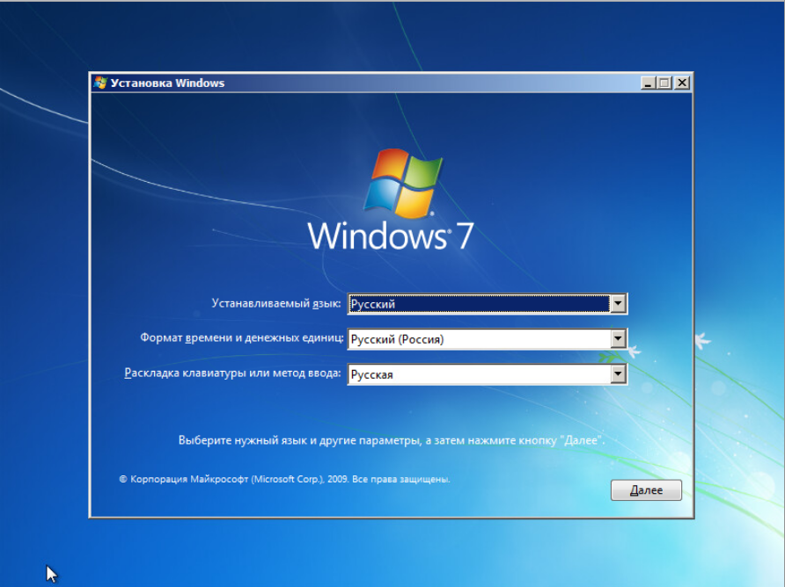

Рисунок 1 – выбор языка установки

Установщик предложит принять условия лицензионного соглашения (рисунок 2).

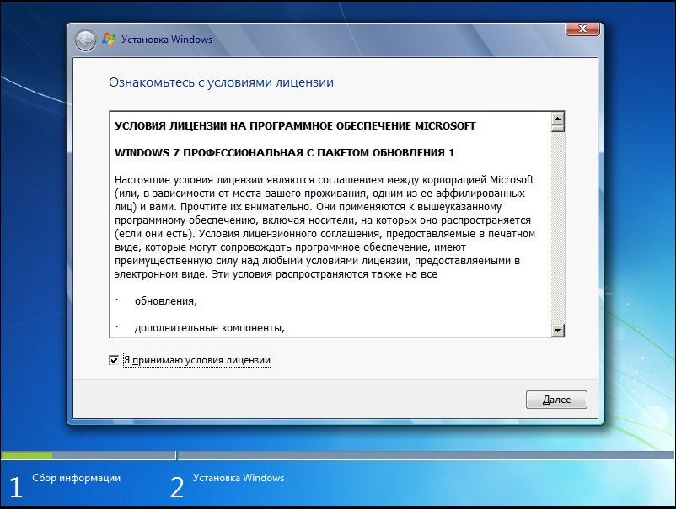

Рисунок 2 – принимаем условия лицензии

Установщик предложит выбрать тип установки (рисунок 3).

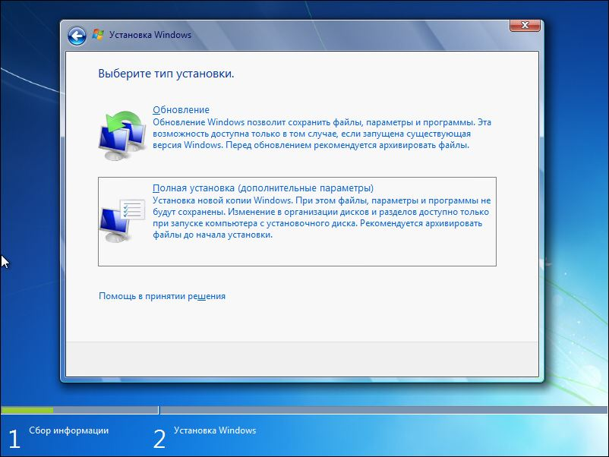

Рисунок 3 – выбираем полную установку

Необходимо указать диск, куда будет устанавливаться ОС (рисунок 4).

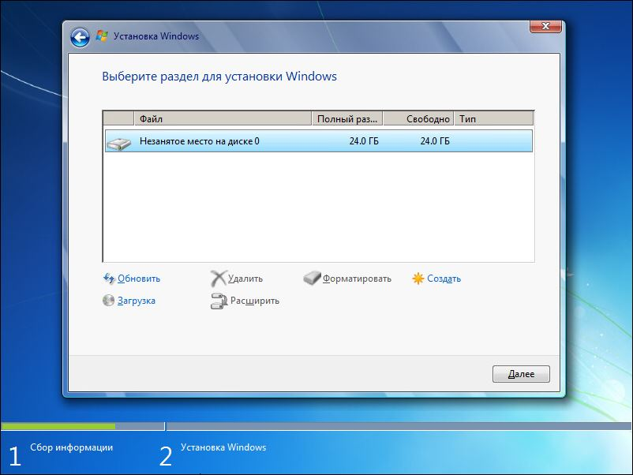

Рисунок 4 – выбираем диск для установки

Ждем, пока завершиться установка (рисунок 5).

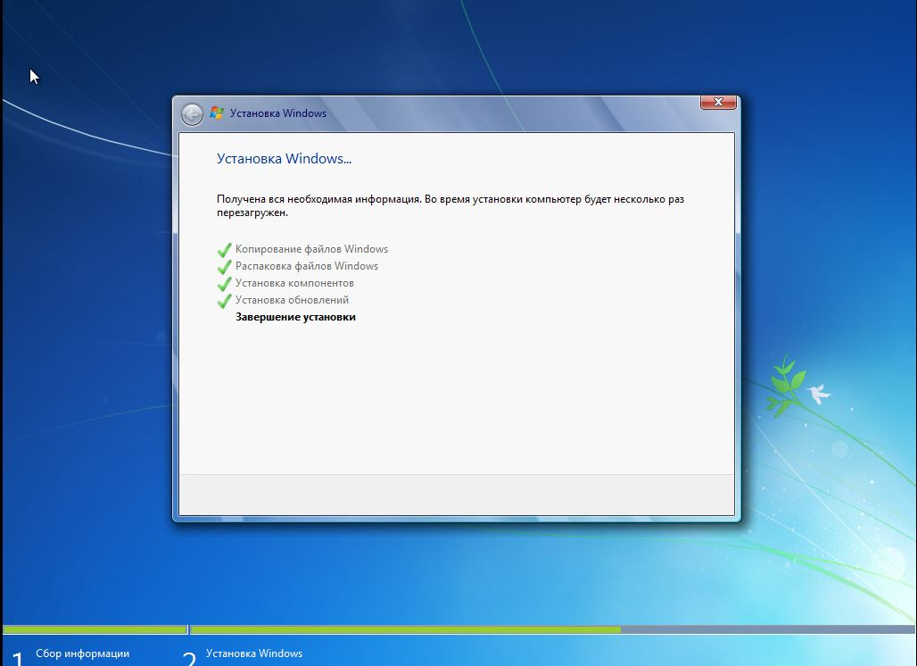

Рисунок 5 – дожидаемся окончания установки

После завершения установки, необходимо указать имя пользователя и ПК (рисунок 6).

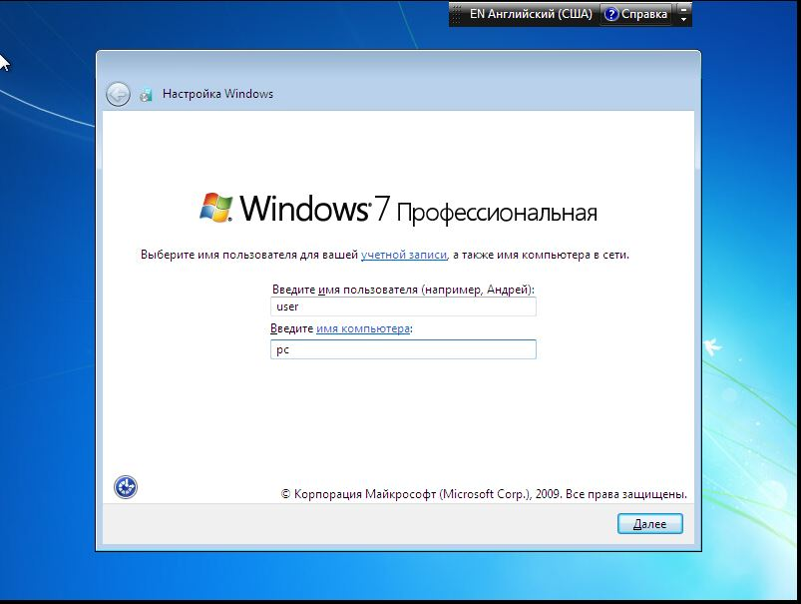

Рисунок 6 – выбираем имя пользователя и ПК

Указываем пароль от учетной записи (рисунок 7).

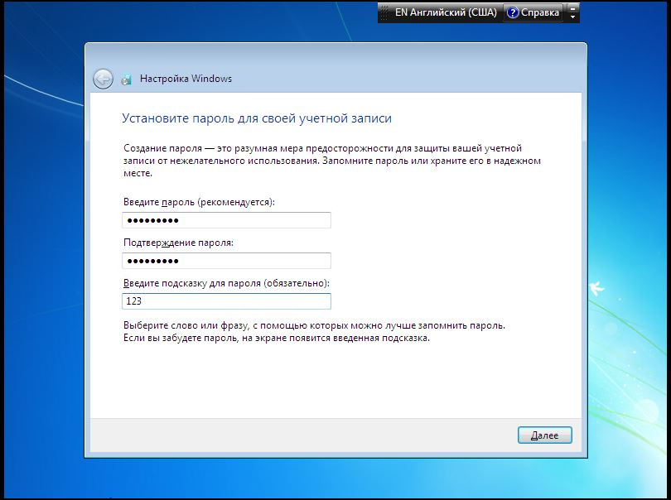

Рисунок 7 – установка пароля пользователя

Настраиваем время и дату (рисунок 8).

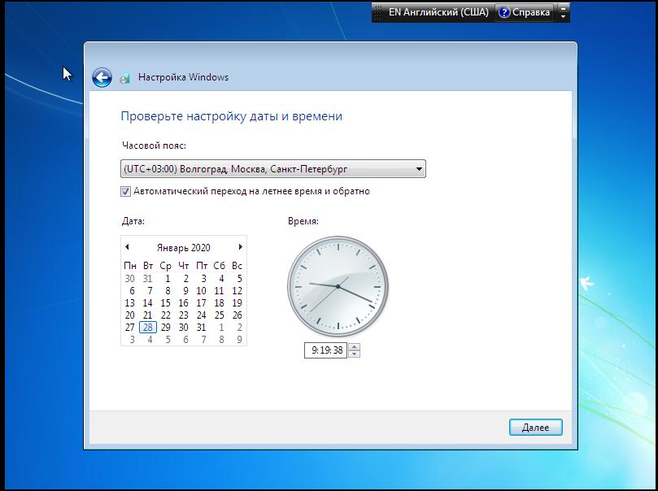

Рисунок 8 – выбор времени

Установка успешно завершена (рисунок 9).

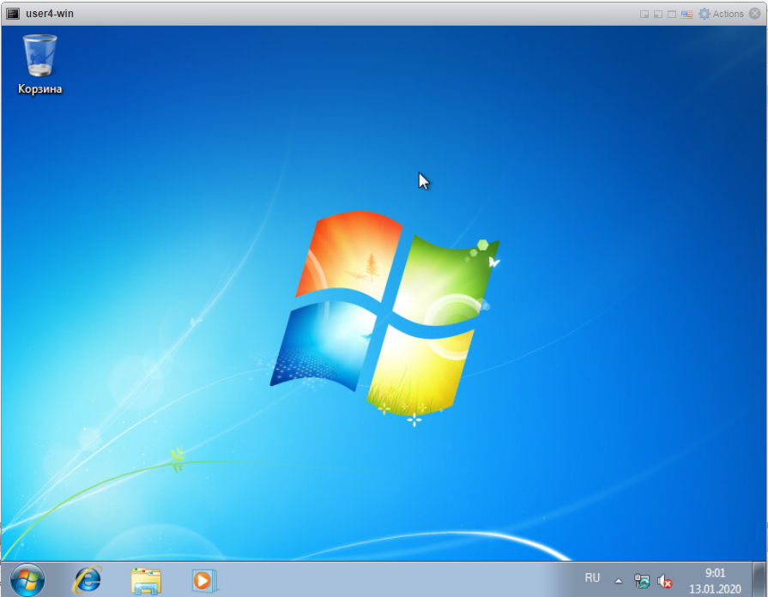

Рисунок 9 – установка завершена

**2 Установка ОС Windows Server 2016 R2**

Windows Server 2016 – серверная операционная система от Microsoft.

Процесс установки OC Windows Server 2016 аналогичен установке ОС Windows 7. Из-за особенностей серверной ОС, установка имеет некоторые отличия. Рассмотрим их далее:

1. при установке ОС, можно выбрать вариант с возможностью рабочего стола или без него (рисунок 10);

2. пользователь Администратор создается автоматически, необходимо установить только пароль (рисунок 11);

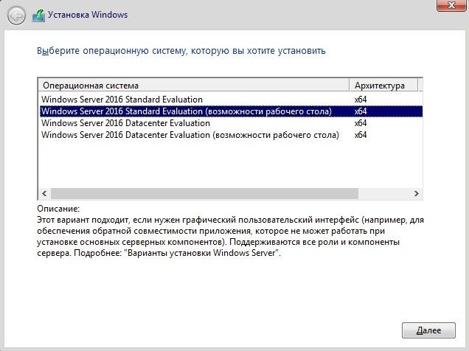

Рисунок 10 – выбор варианта установки ОС

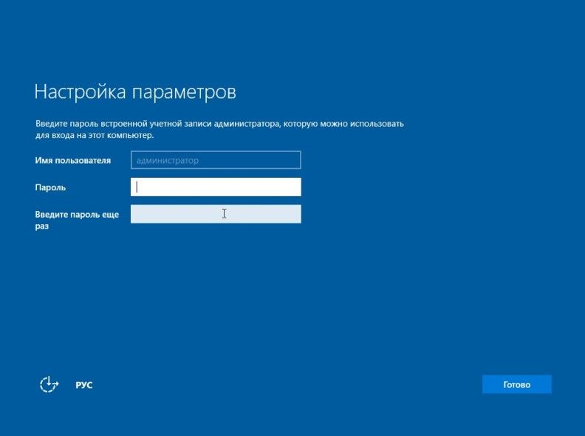

Рисунок 11 – меню ввода пароль администратора

Особенностью серверной ОС является наличие программы Диспетчер серверов, с помощью которой настраивают сервера. На рисунке 12 представлен интерфейс программы Диспетчер серверов.

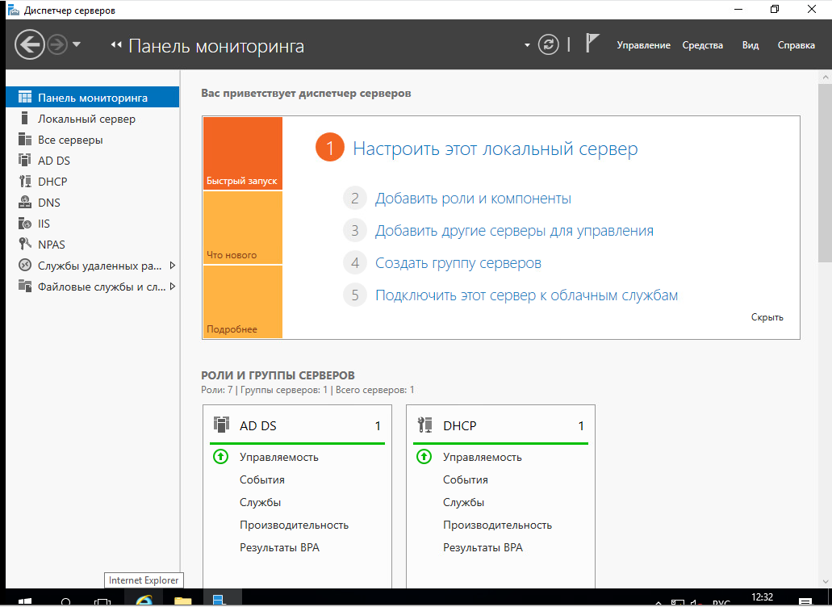

Рисунок 12 – Диспетчер серверов

**3 Настройка сервера DHCP**

DHCP – сетевой протокол, позволяющий сетевым устройствам автоматически получать IP-адрес и другие параметры, необходимые для работы в сети TCP/IP.

Перед настройкой, необходимо установить службу DHCP в Диспетчере серверов (рисунок 13).

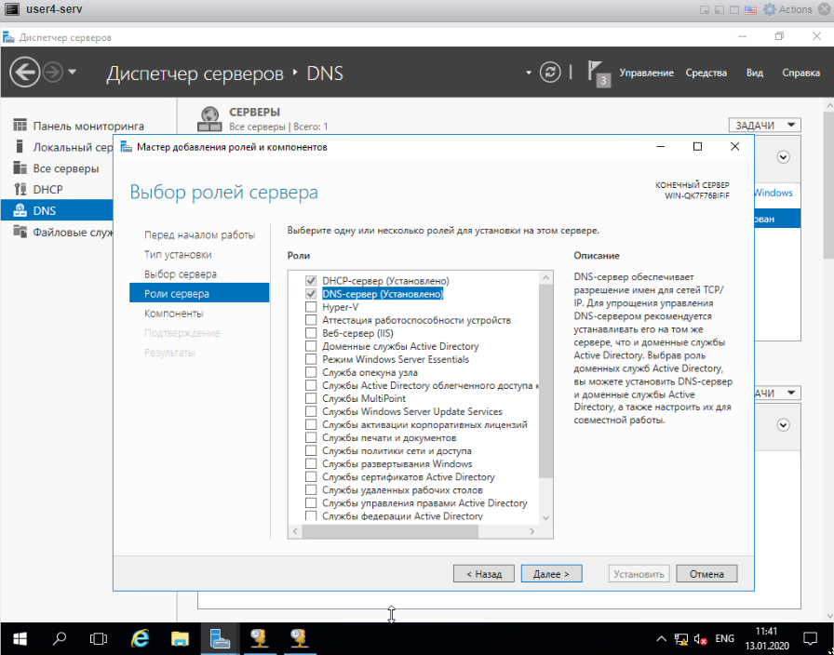

Рисунок 13 – установка ролей сервера

На рисунке 14 указаны настройки DHCP.

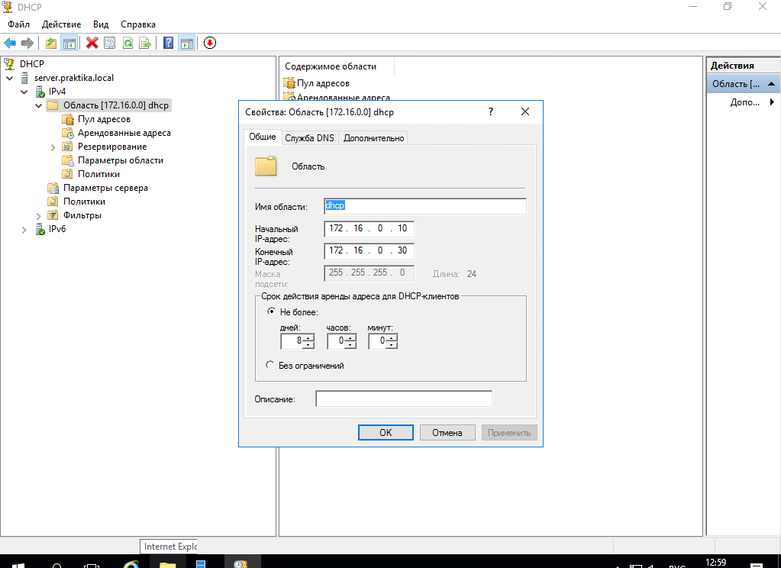

Рисунок 14 – настройки DHCP-сервера

**4 Создание контроллера домена, пространства имён, работа с Active Directory**

Active Directory (далее AD) — служба каталогов корпорации Microsoft для ОС семейства Windows NT. AD позволяет администраторам использовать групповые политики для обеспечения единообразия настройки пользовательской рабочей среды, разворачивать ПО на множестве компьютеров через групповые политики посредством System Center Configuration Manager, устанавливать и обновлять ОС. AD хранит данные и настройки среды в централизованной базе данных.

Создание контроллера домена

Сначала необходимо установить службу Active Directory в Диспетчере серверов (рисунок 15).

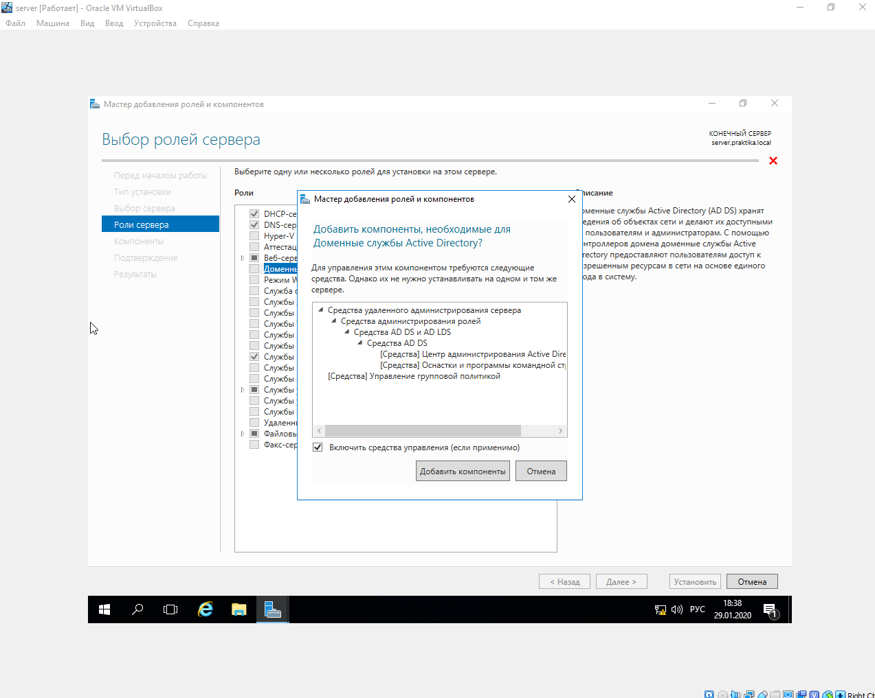

Рисунок 15 – установка Active Directory

На рисунке 16 представлены настройки Active Directory.

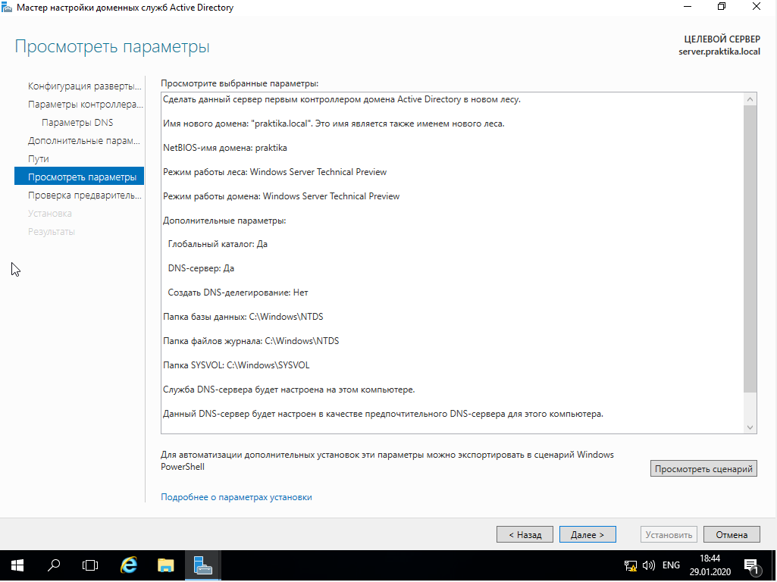

Рисунок 16 – настройки Active Directory

Ввод рабочей станции в домен

Чтобы рабочая станция стала членом домена, необходимо в Свойствах системы указать существующий домен (рисунок 17).

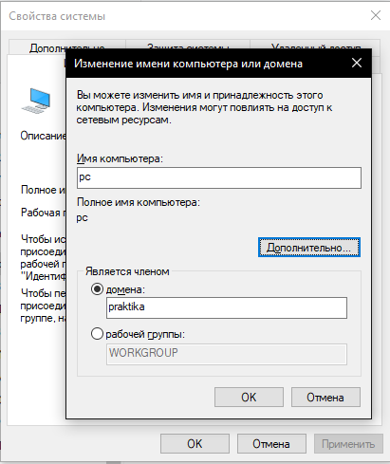

Рисунок 17 – настройки домена

Работа с Active Directory

С помощью Active Directory можно создавать новых пользователей (рисунок 18), настраивать групповые политики (рисунки 19-23), подключаться сетевые диски (рисунок 24).

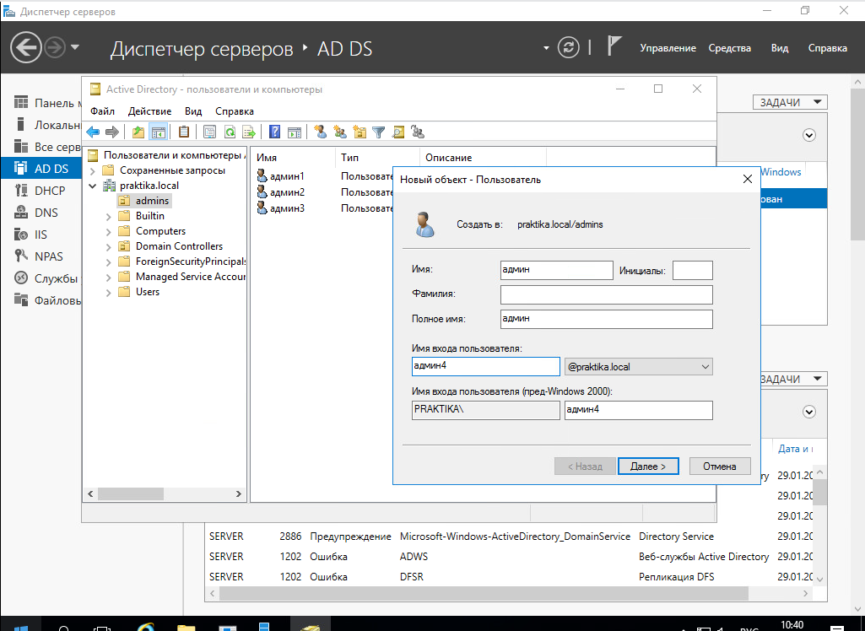

Рисунок 18 – создание пользователей

Отключение автоматического обновления.

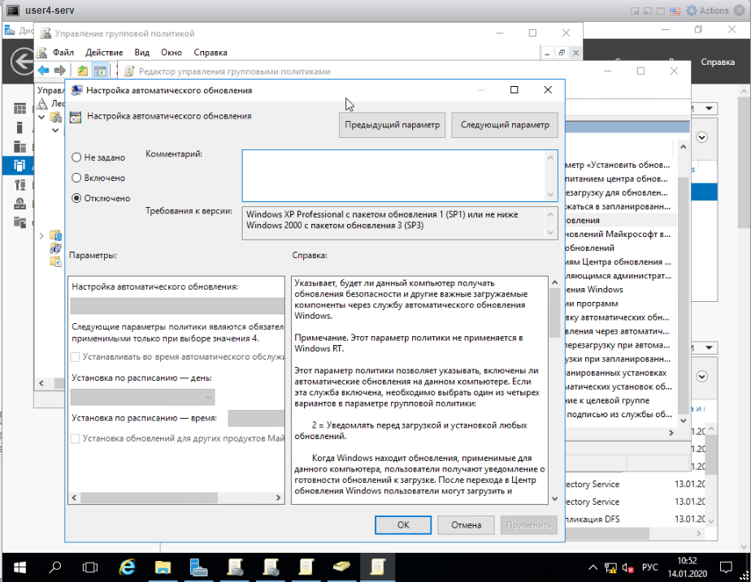

Рисунок 19 – настройка групповой политики

Запрет изменения настроек TCP/IP.

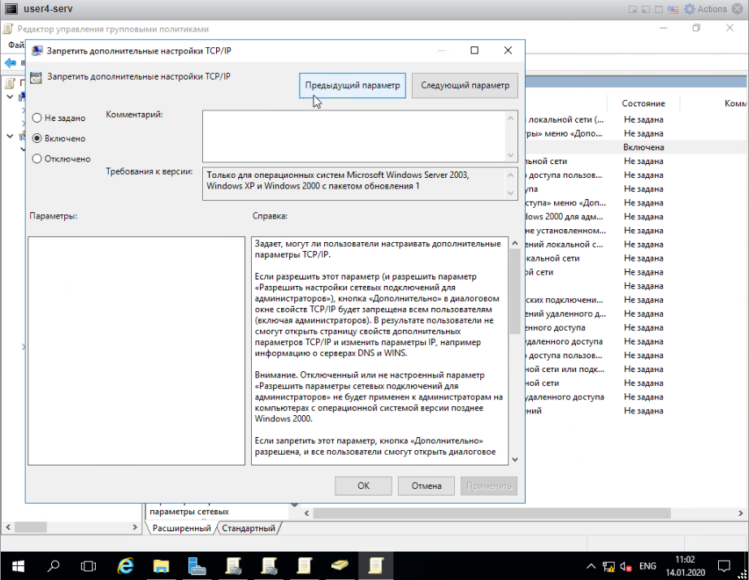

Рисунок 20 – настройка групповой политики

Запрет на изменение фона рабочего стола.

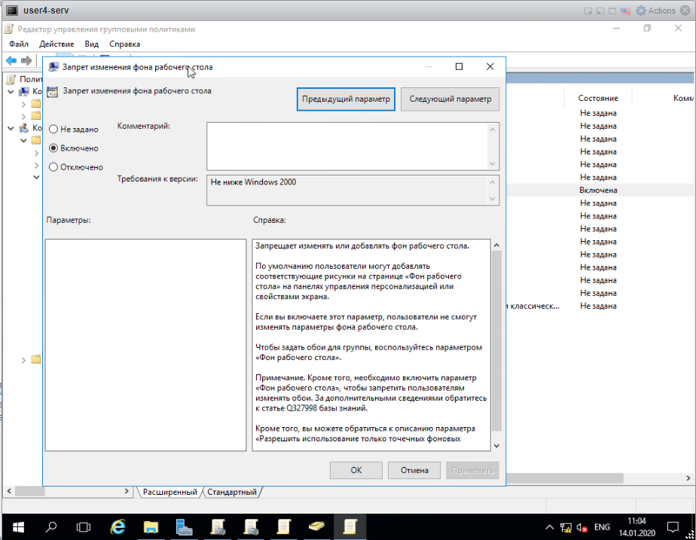

Рисунок 21 – настройка групповой политики

Запрет изменения пароля.

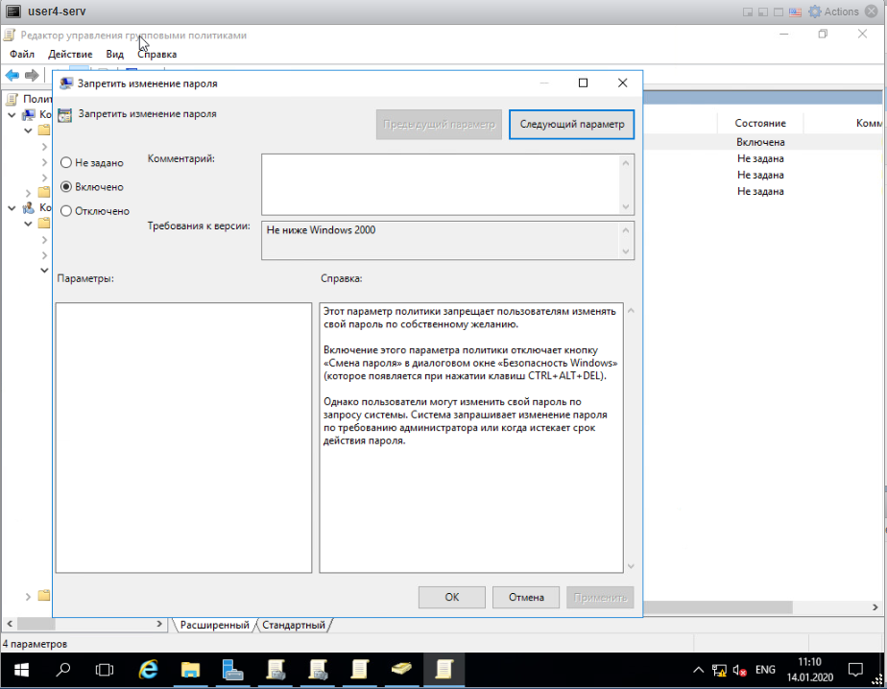

Рисунок 22 – настройка групповой политики

Запрет на использование установщика Windows.

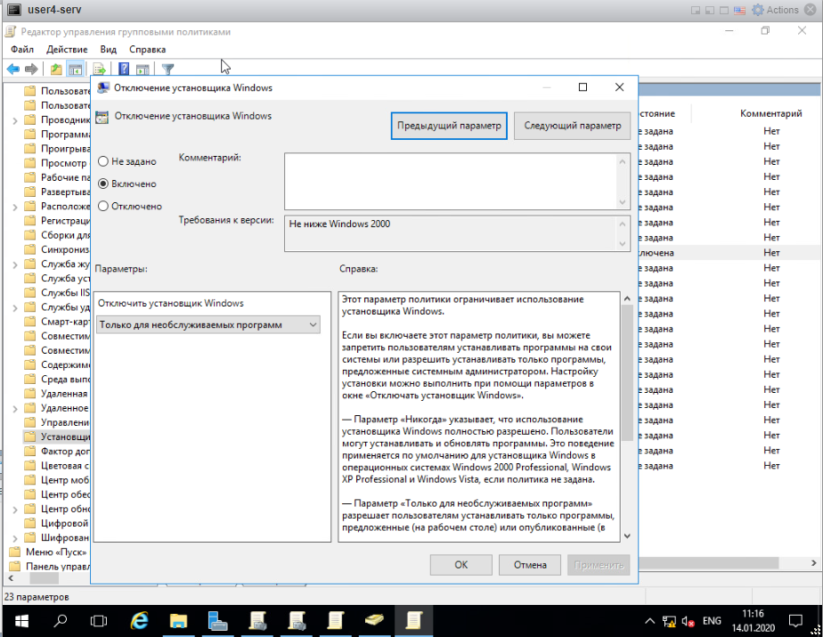

Рисунок 23 – настройка групповой политики

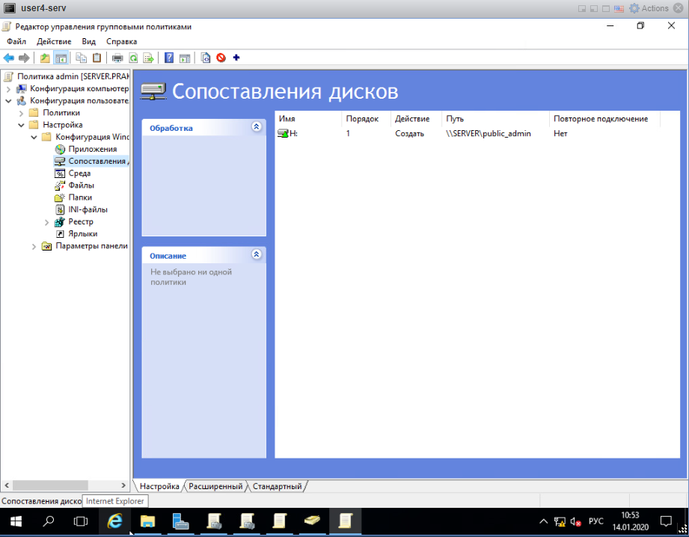

Рисунок 24 – настройка сетевого диска

**5 Установка и настройка сервера удаленных приложений RemoteAPPS**

RemoteApps – технология терминального сервера, позволяющая публиковать приложение в терминальном режиме, но без необходимости заходить на удаленный рабочий стол сервера.

Перед началом, необходимо установить RemoteAPPS (рисунок 25 и 26).

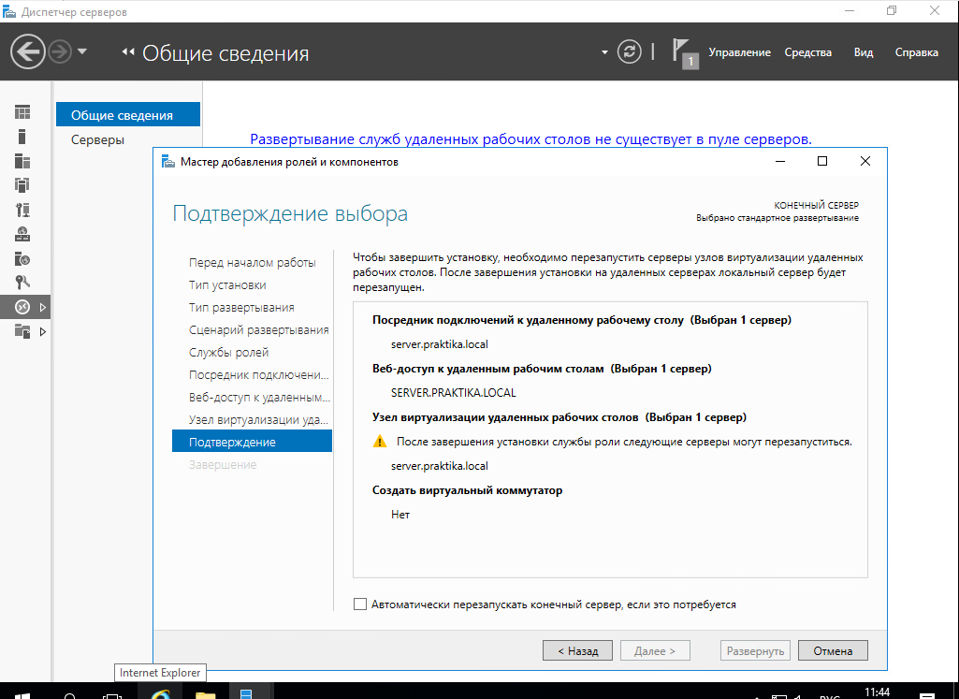

Рисунок 25 – установка RemoteAPPS

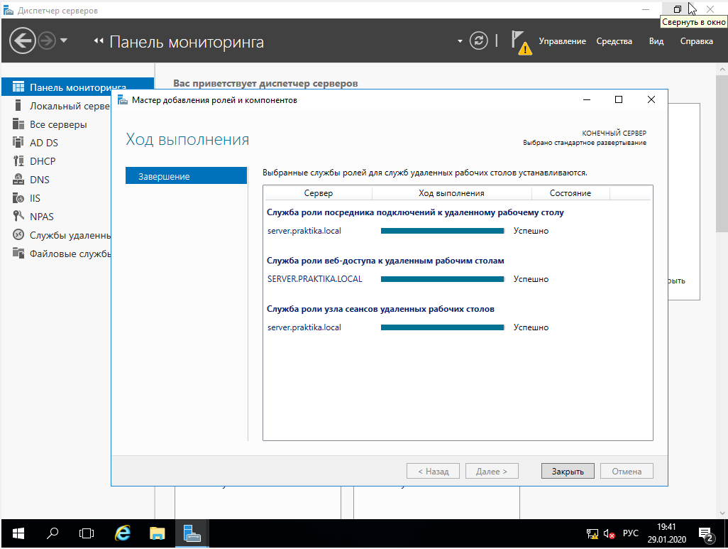

Рисунок 26 – установка RemoteAPPS завершена

Далее необходимо создать коллекцию сеансов (рисунок 27).

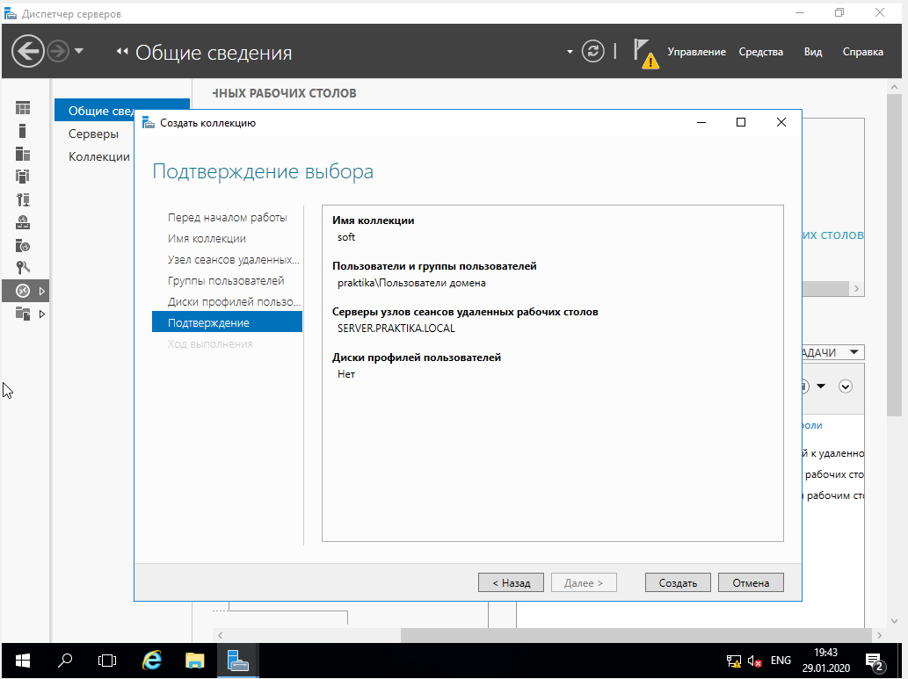

Рисунок 27 – создание коллекции сеансов

Теперь выбираем приложения, которые будут опубликованы (рисунок 28).

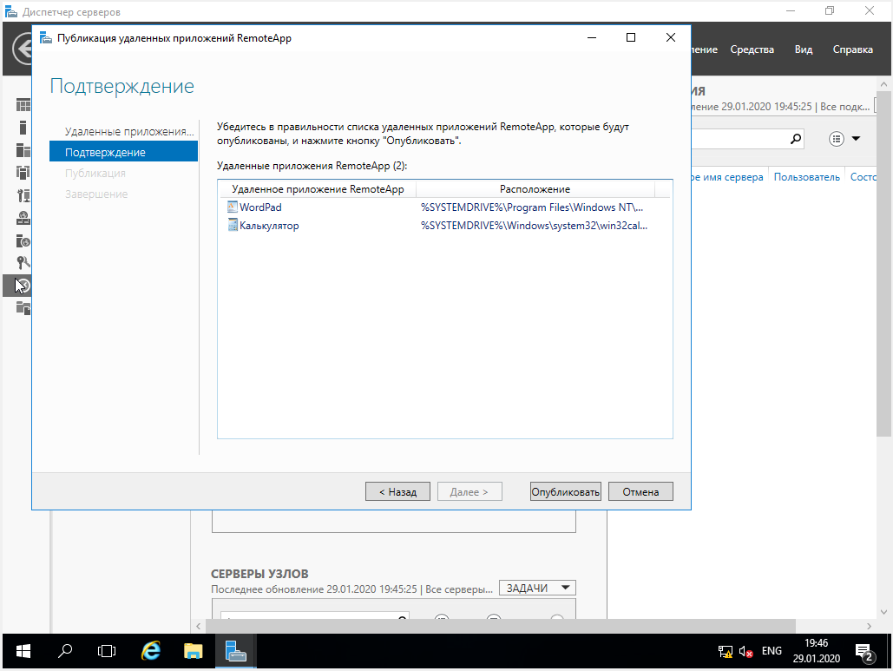

Рисунок 28 – выбранные приложения

После публикации приложений, их можно запустить удаленно (рисунок 29).

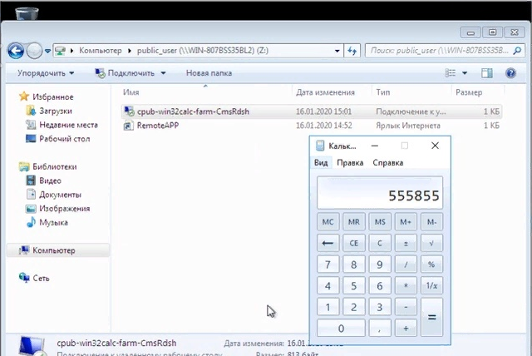

Рисунок 29 – запуск приложения удаленно

**6 Настройка веб-сервера IIS**

IIS (Internet Information Services) — набор сервисов от компании Microsoft для работы веб-сервера и других интернет служб. IIS устанавливается на сервер и работает с протоколами HTTP/HTTPS, POP3, SMTP, FTP, NNTP.

Для работы веб-сервера необходимо установить компонент Веб-сервер (IIS) в Диспетчере серверов (рисунок 30).

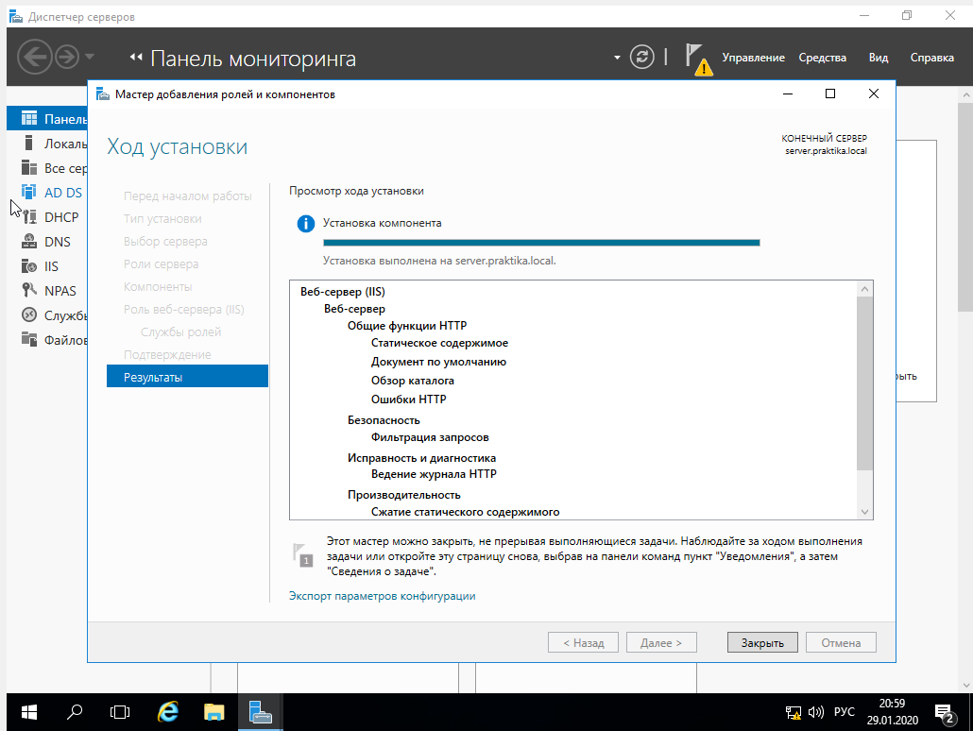

Рисунок 30 – установка Веб-сервер (IIS)

Создаем HTML файл в папке сервера (рисунок 31).

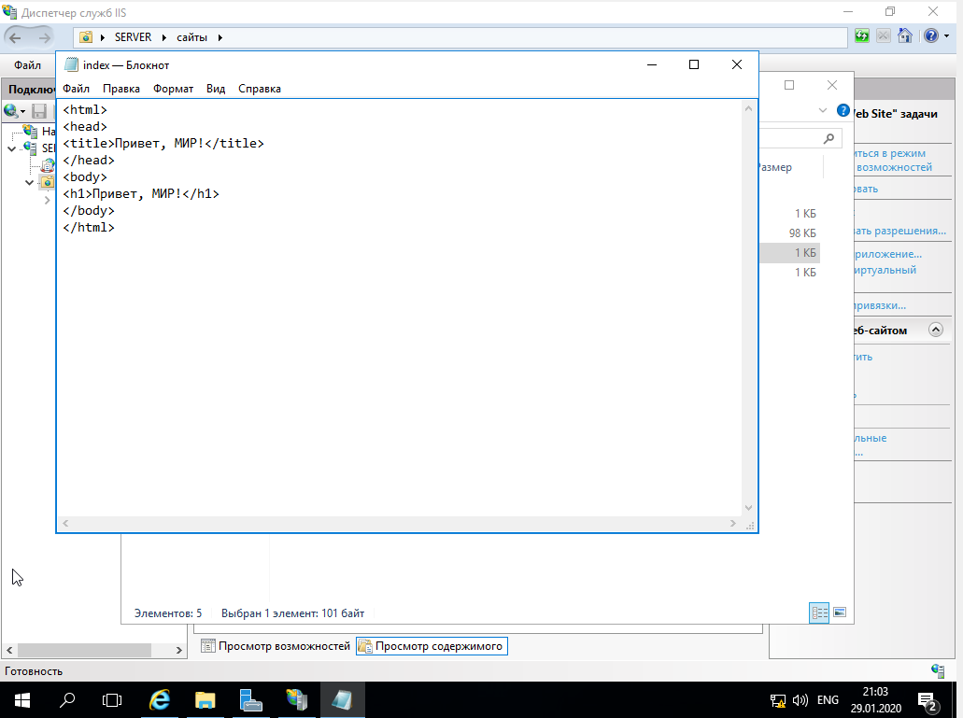

Рисунок 31 – HTML-код сайта

Открываем Web-браузер и переходим по адресу http://172.16.0.1 и проверяем работоспособность веб-сервера (рисунок 32).

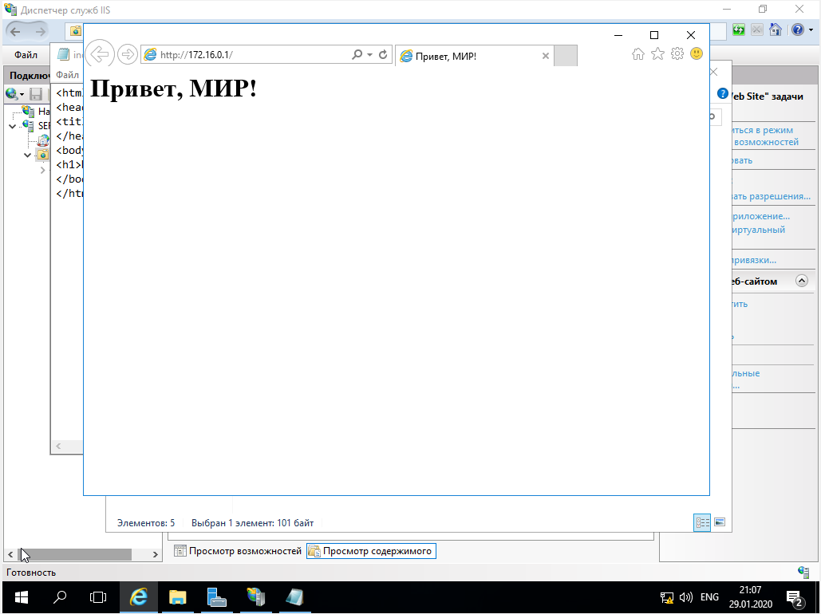

Рисунок 32 – страница веб-сервера

**7 Установка и использование FTP сервера FileZilla Server**

FTP – протокол, используемый для передачи файлов по TCP/IP-сетям между клиентским компьютером и сервером.

FileZilla Server – это сервер который поддерживает FTP через SSL/TLS и обеспечивает безопасное шифрованное подключение к серверу.

Для начала необходимо установить программу FileZilla Server (рисунок 33).

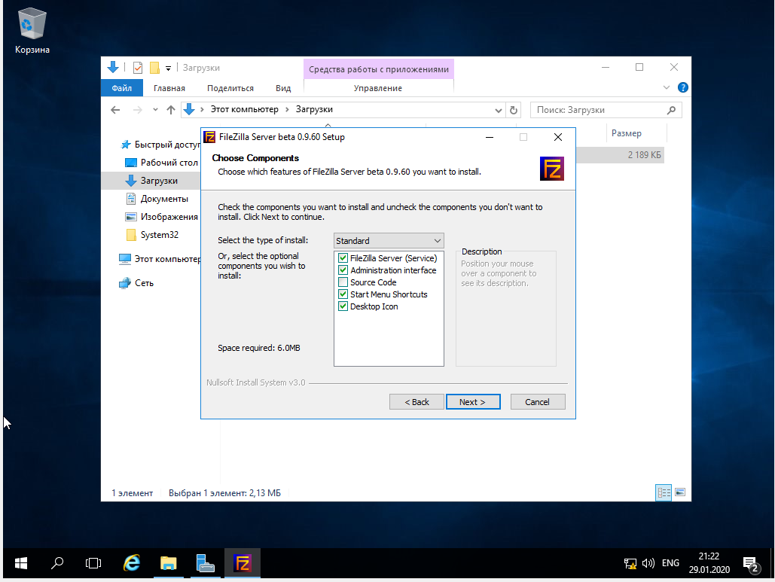

Рисунок 33 – установка FileZilla Server

Указываем FTP-сервер (рисунок 34).

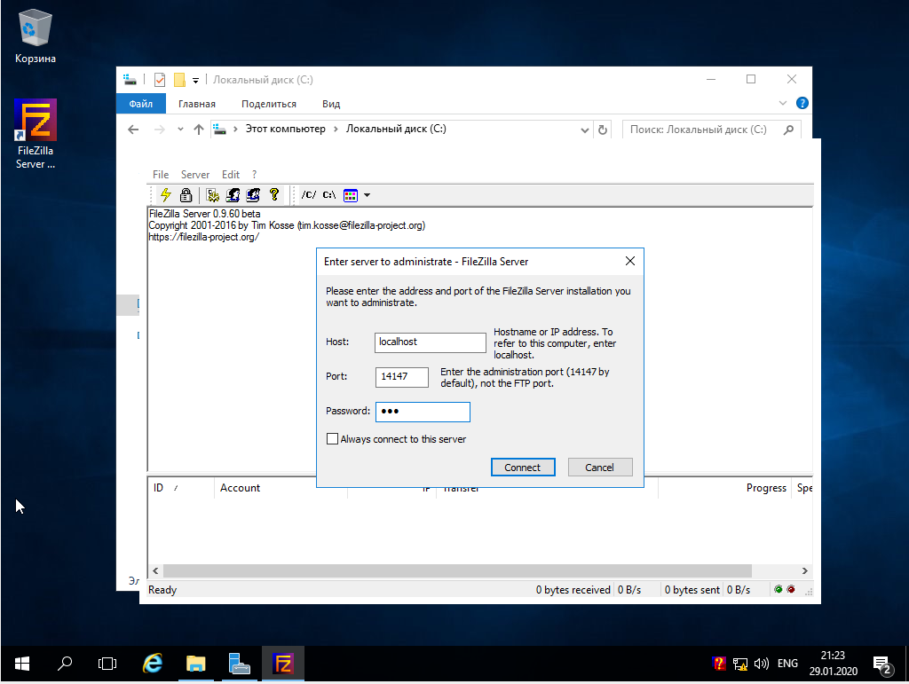

Рисунок 34 – выбор FTP-сервера

Добавляем нового пользователя (рисунок 35).

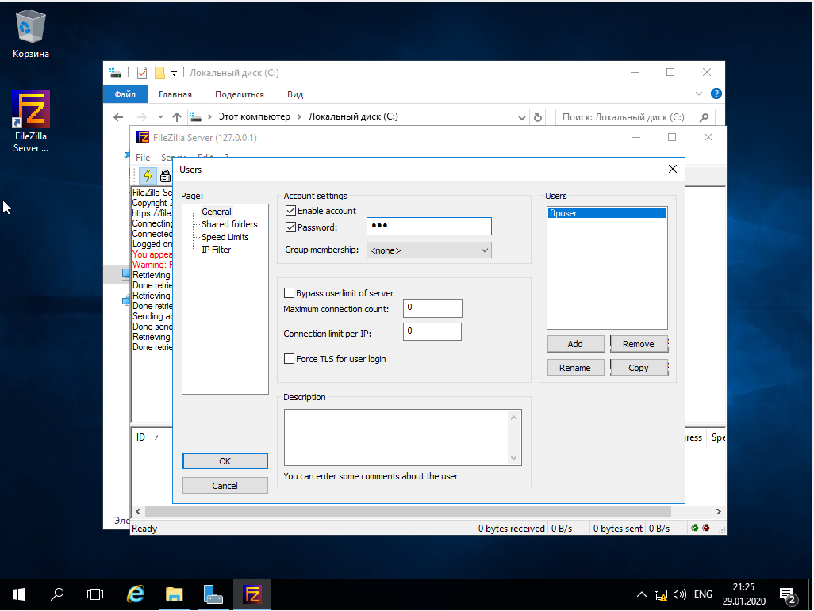

Рисунок 35 – добавление пользователя

Переходим по адресу ftp://172.16.0.1 и авторизуемся (рисунок 36).

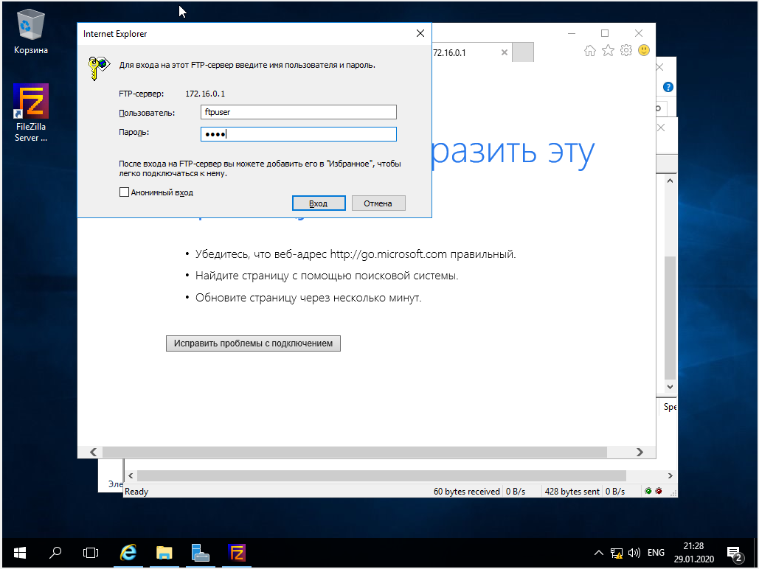

Рисунок 36 – подключение к FTP-серверу

После авторизации попадаем в каталог FTP (рисунок 37).

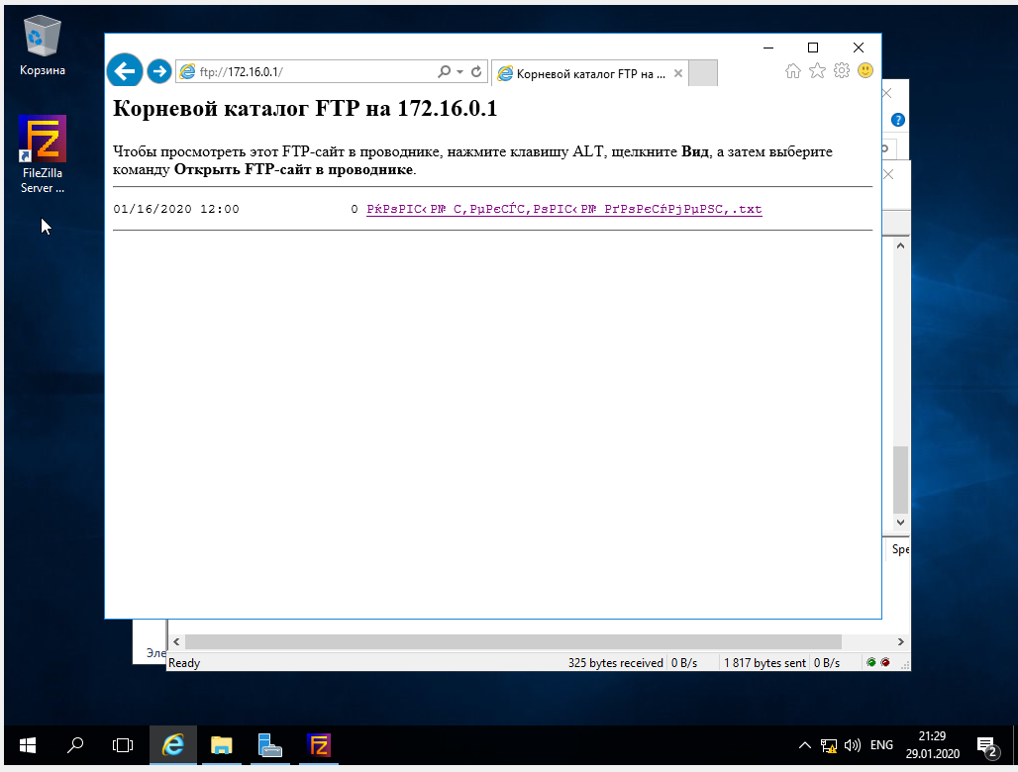

Рисунок 37 – каталог FTP-сервера

**8 Установка ОС Linux Ubuntu 18.04**

Ubuntu – операционная система, основанная на Debian GNU/Linux на базе ядра Linux.

Установка ОС производилась на виртуальную машину VMware Esxi. На рисунке 38 представлен процесс установки Ubuntu 18.04.

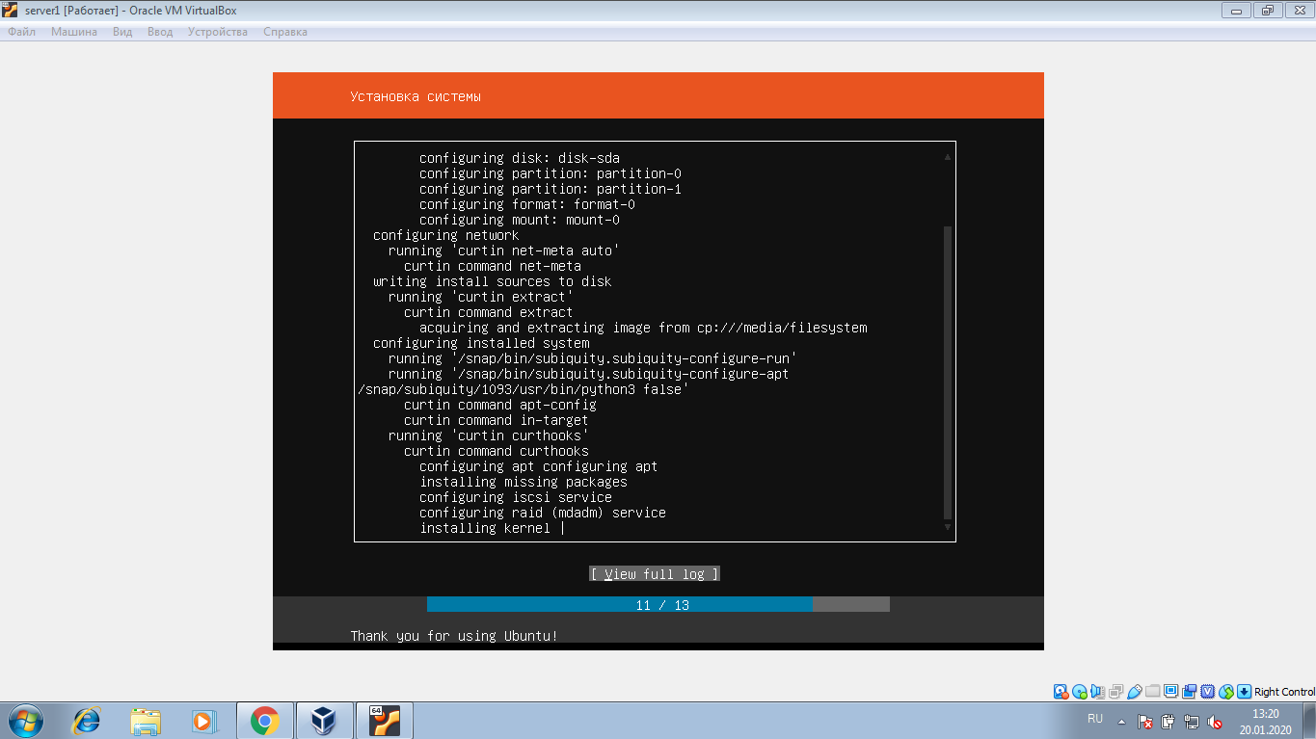

Рисунок 38 – установка Ubuntu 18.04

**9 Изучение базовых команд консоли Linux**

Управление ОС Ubuntu 18.04 производиться через командную строку и для совершения всех действий, необходимо знать базовые команды, такие как:

* cd – команда используется для перехода по дереву директорий (перехода в другую папку);
* mkdir – команда создает пустую директорию;
* vi – запуск текстового редактора;
* sudo – команда используется для выполнения других команд от имени суперпользователя;
* apt-get – это менеджер пакетов, который служит для установки и удаления программ
* pwd – команда для для вывода текущего каталога;
* ls – команда используется для вывода списка файлов в текущей директории;
* mv – используется для перемещения (или переименования) файлов и директорий;
* cp ­– создает копию файла или директории

**10 Установка веб-сервера Apache, базы данных MySQL**

Веб-сервер — сервер, принимающий HTTP-запросы от клиентов, обычно веб-браузеров, и выдающий им HTTP-ответы, как правило, вместе с HTML-страницей, изображением, файлом, медиа-потоком или другими данными.

База данных сайта MySQL – это система, предназначенная для хранения и обработки информации.

Установка веб-браузера Apache2 показана на рисунке 39.

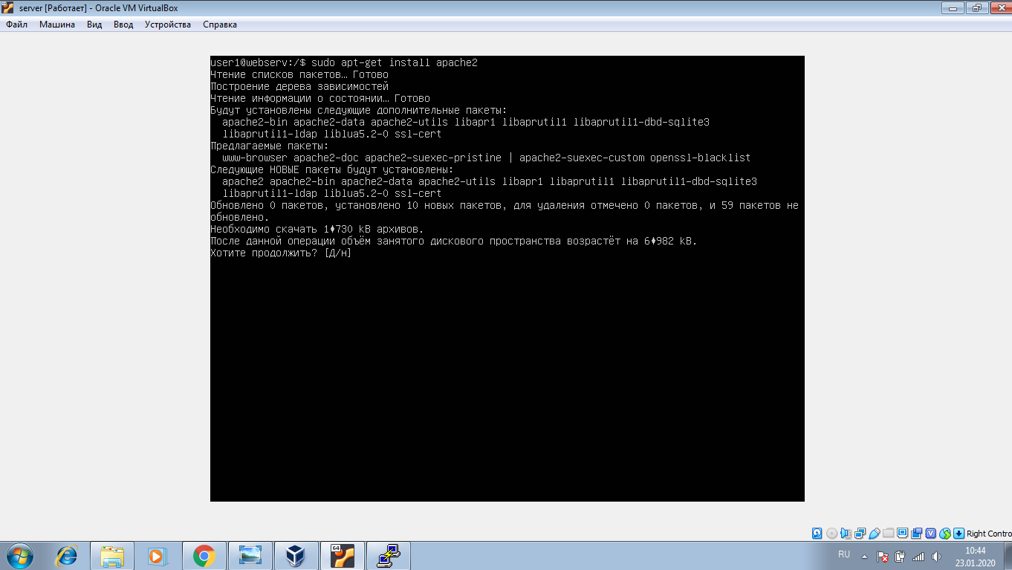

Рисунок 39 – установка веб-браузера Apache2

После установки, веб-сервер сразу начинает работать. Переходим в браузере по адресу http://192.168.1.47 и открывается начальная страница (рисунок 40).

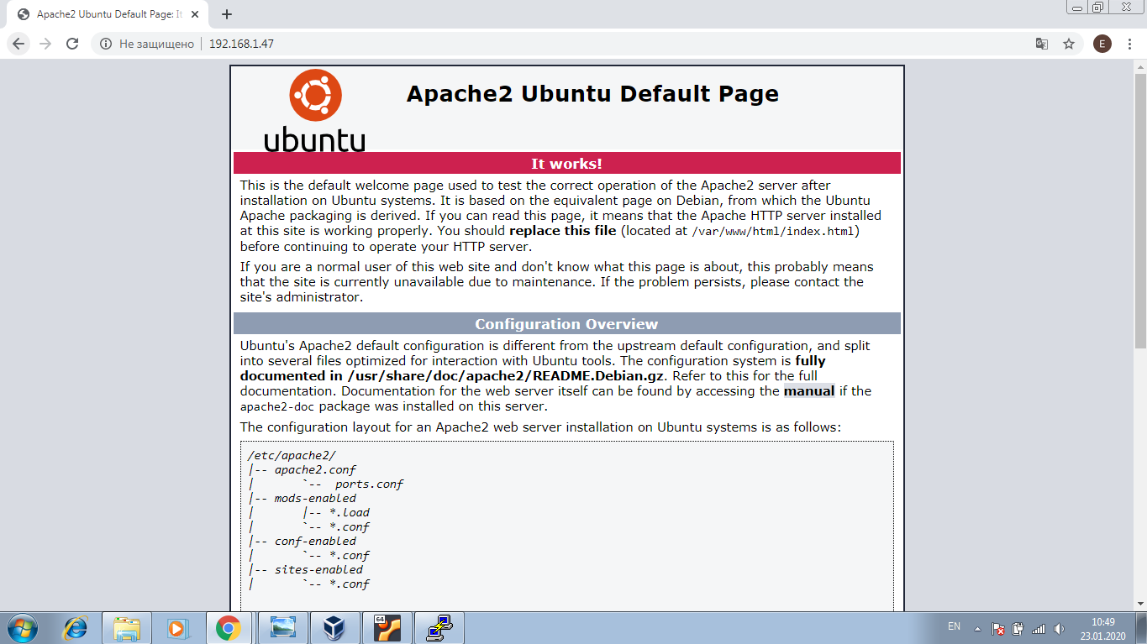

Рисунок 40 – начальная страница веб-браузера

На рисунке 41 показана установка MySQL

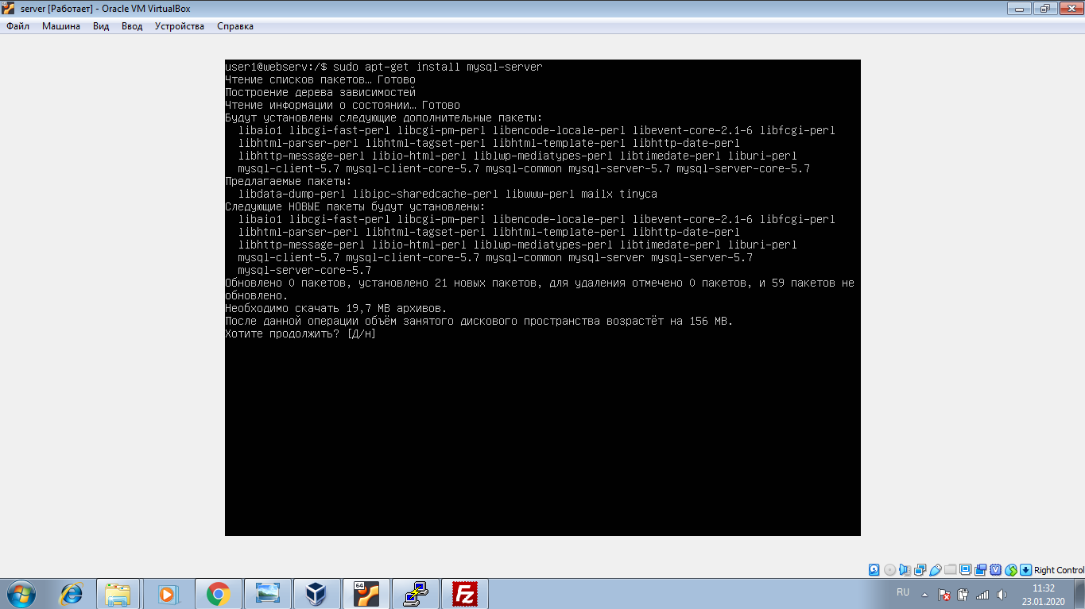

Рисунок 41 – установка MySQL

После установки проверяем работоспособность MySQL сервера (рисунок 42).

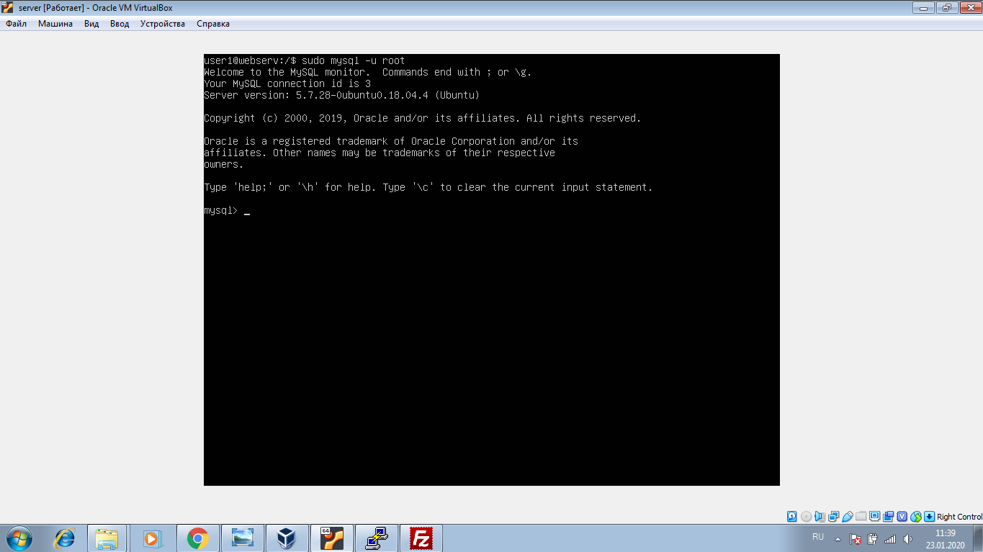

Рисунок 42 – подключение к MySQL серверу

**11 Настройка и использование СУБД phpMyAdmin**

phpMyAdmin – веб-приложение с открытым кодом, написанное на языке PHP и представляющее собой веб-интерфейс для администрирования СУБД MySQL. На рисунке 43 представлена установка phpMyAdmin**.**

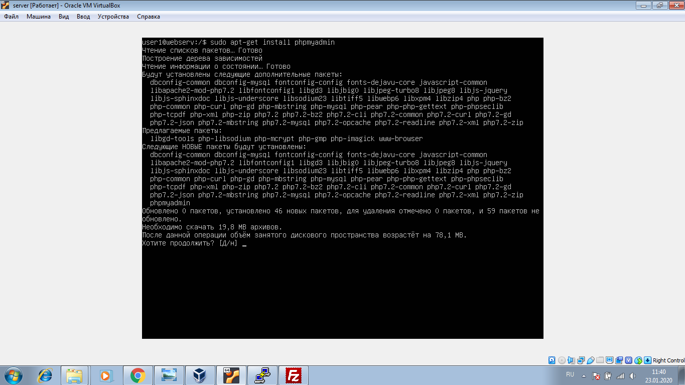

Рисунок 43 – установка phpMyAdmin

Установщик предложить выбрать, какой веб-сервер установлен (рисунок 44).

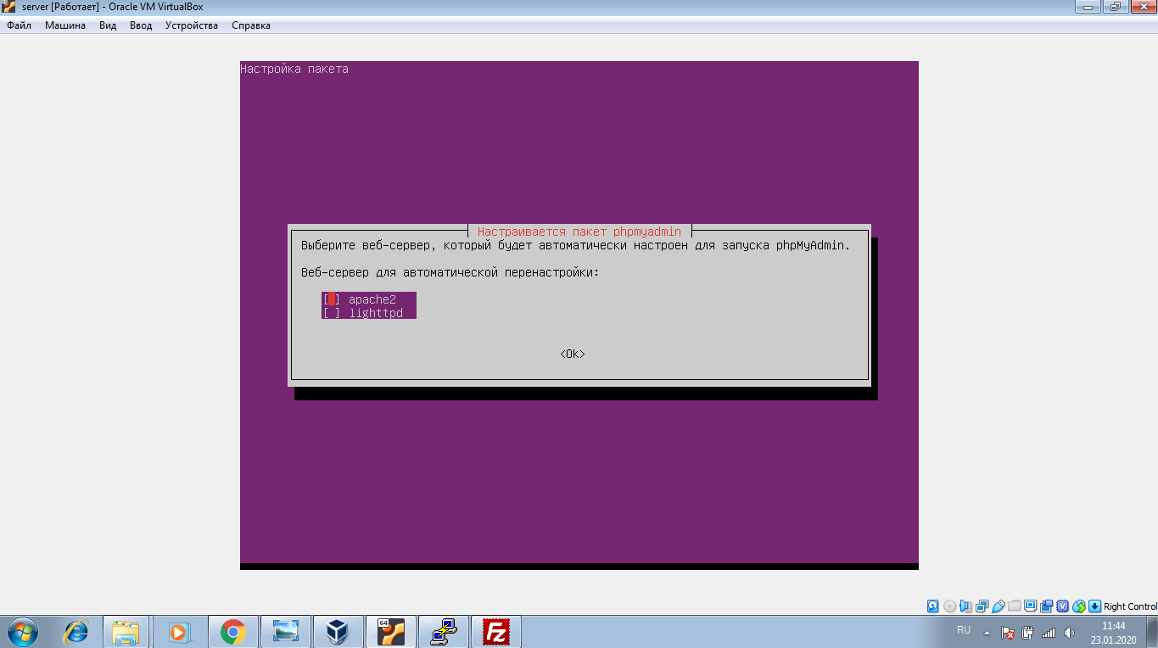

Рисунок 44 – выбор веб-сервера

После установки, переходим по адресу http://192.168.1.47/phpmyadmin и видно, что страница не найдена (рисунок 45). Необходимо произвести настройку файла конфигурации (рисунок 46).

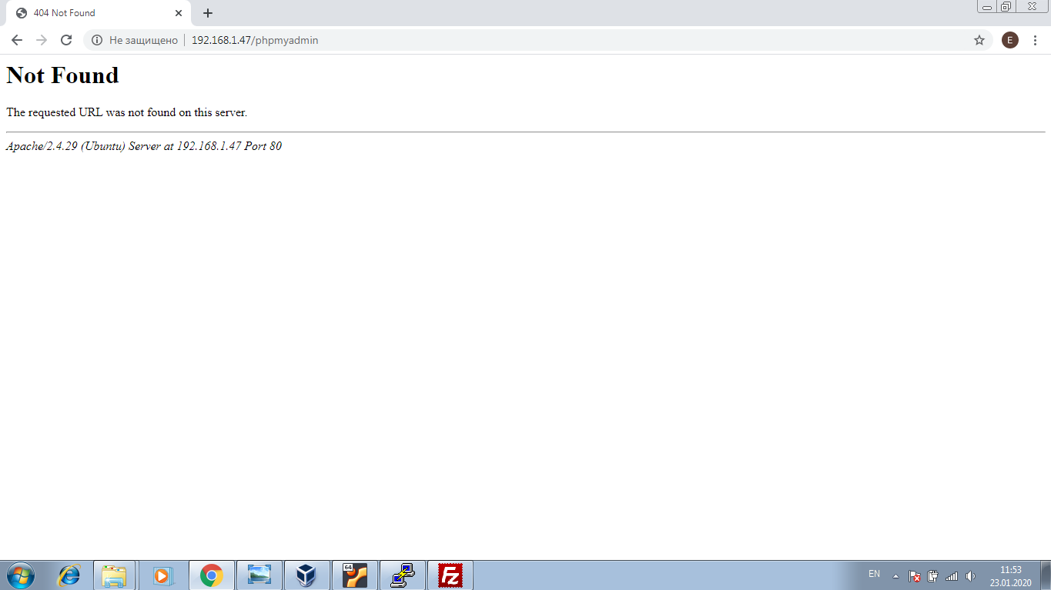

Рисунок 45 – страница не найдена

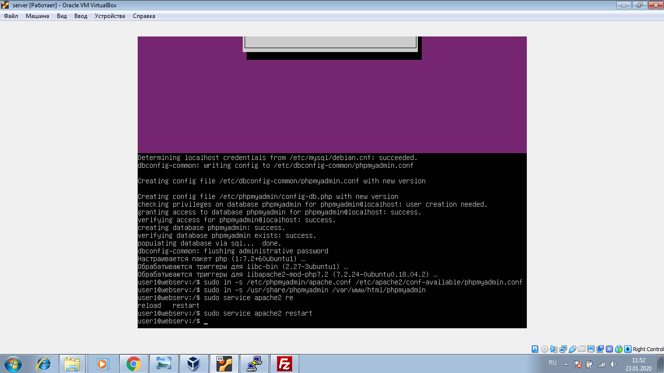

Рисунок 46 – настройка файлов

После настройки перезагружаем страницу и видим страницу phpmyadmin (рисунок 47).

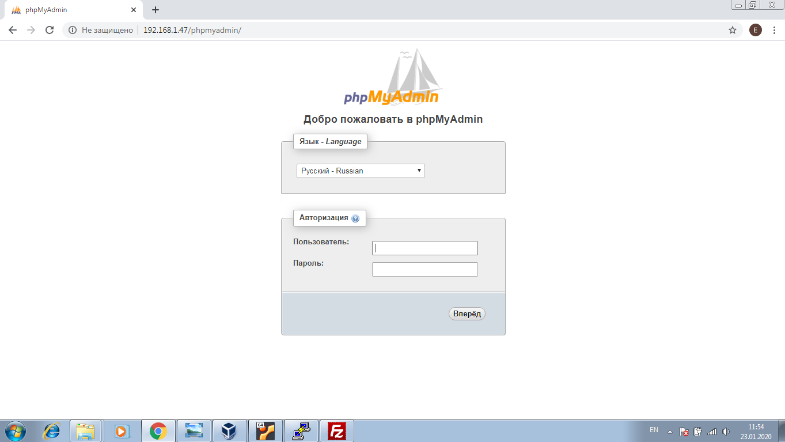

Рисунок 47– страница работает

Выполняем вход и попадаем в панель управления (рисунок 48).

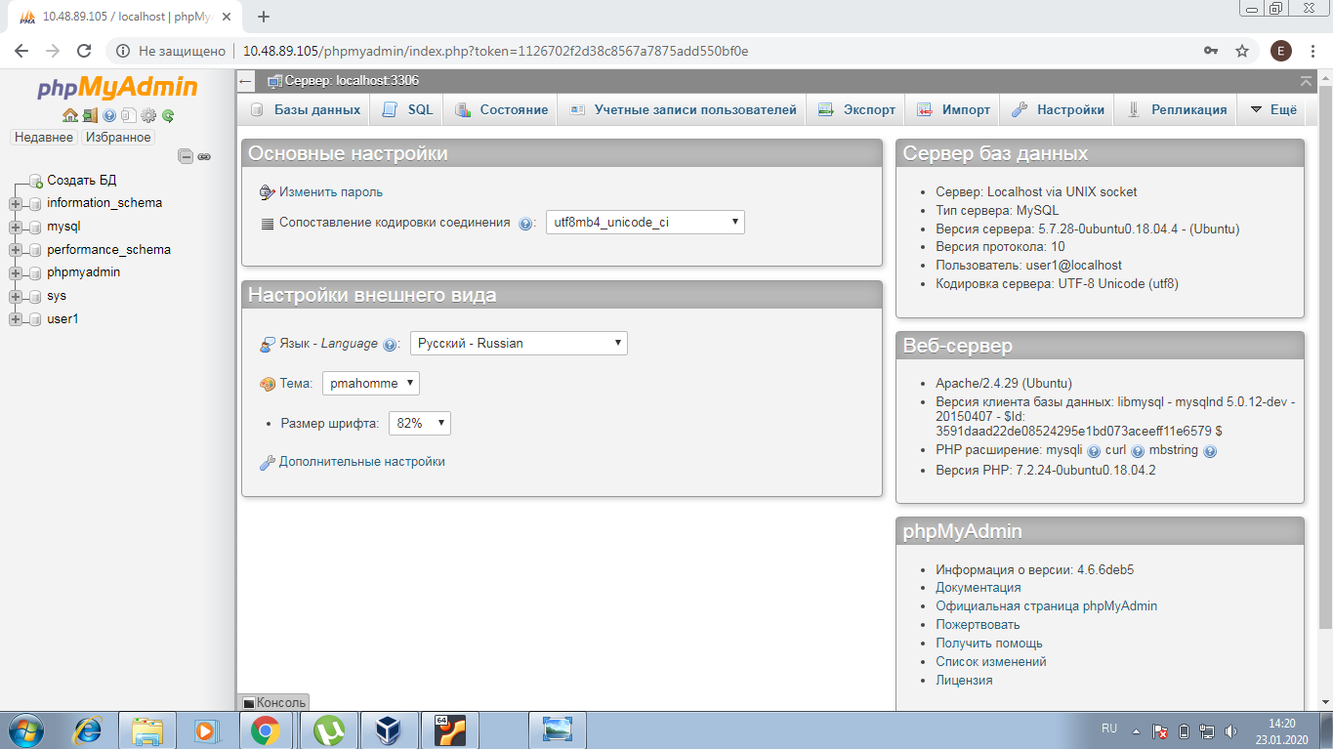

Рисунок 48 – панель управления phpmyadmin

Создаем базу данных (рисунок 49). Создаем таблицу в базе данных (рисунок 50). Заполняем таблицу (рисунок 51).

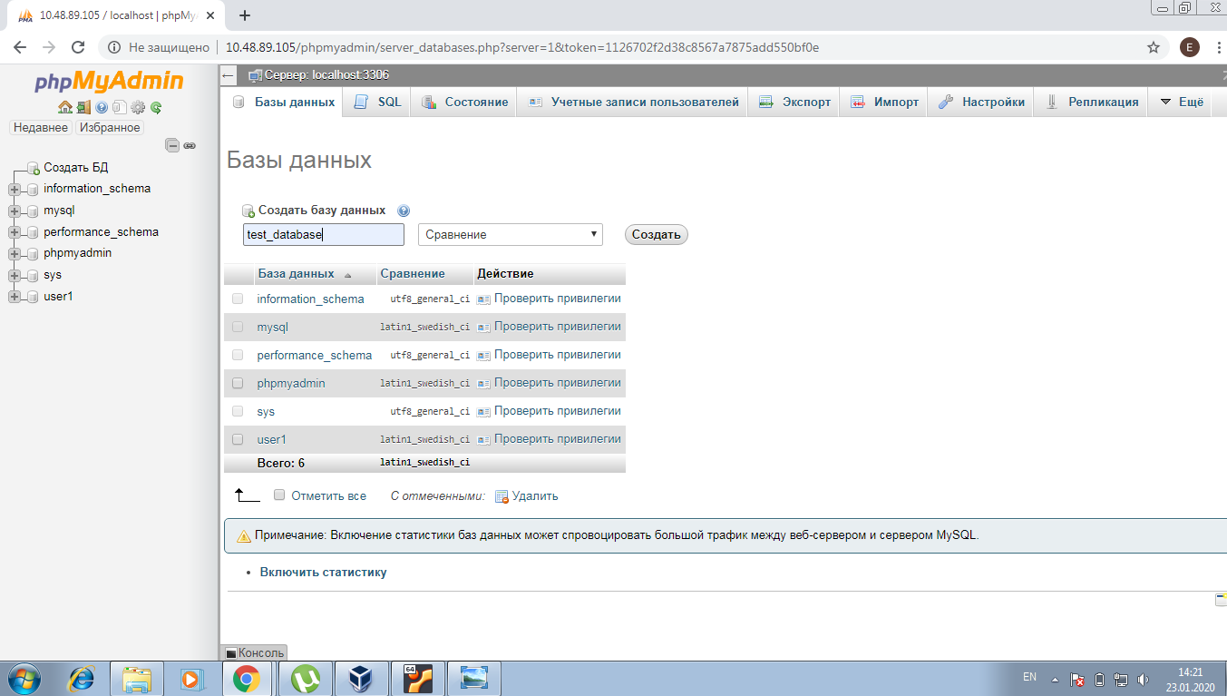

Рисунок 49 – создание базы данных

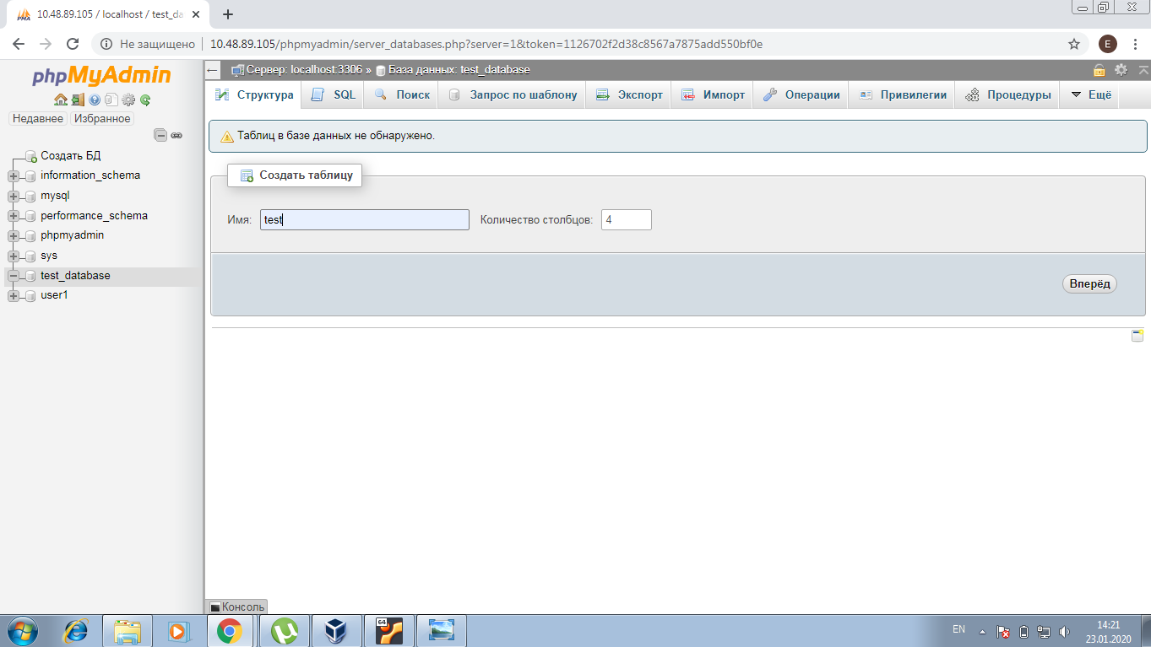

Рисунок 50 – создание таблицы

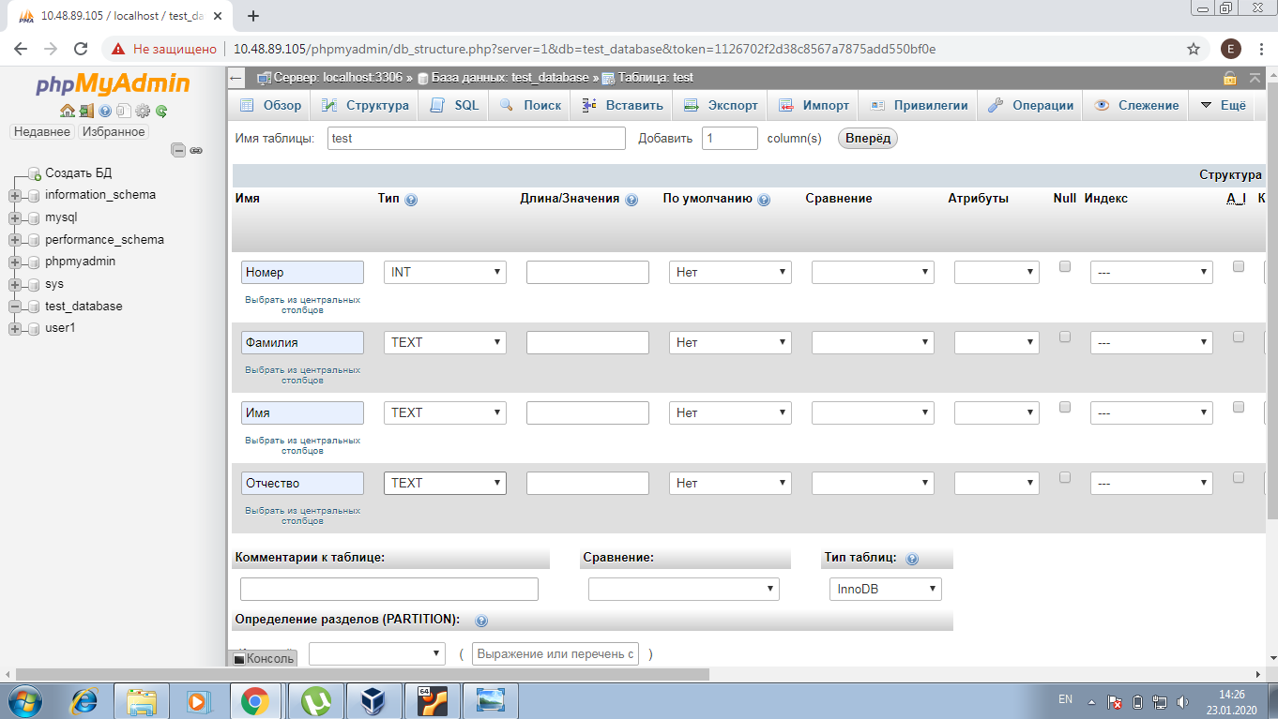

Рисунок 51 – заполнение таблицы

После делаем резервную копию базы данных (рисунок 52).

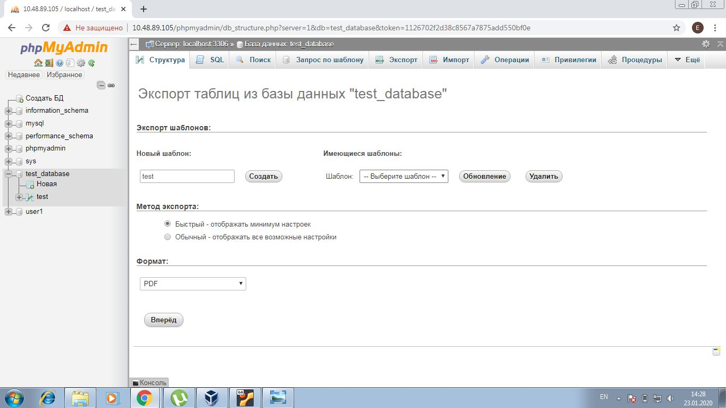

Рисунок 52 – делаем резервную копию бд

Проверяем резервную копию базы данных (рисунок 53).

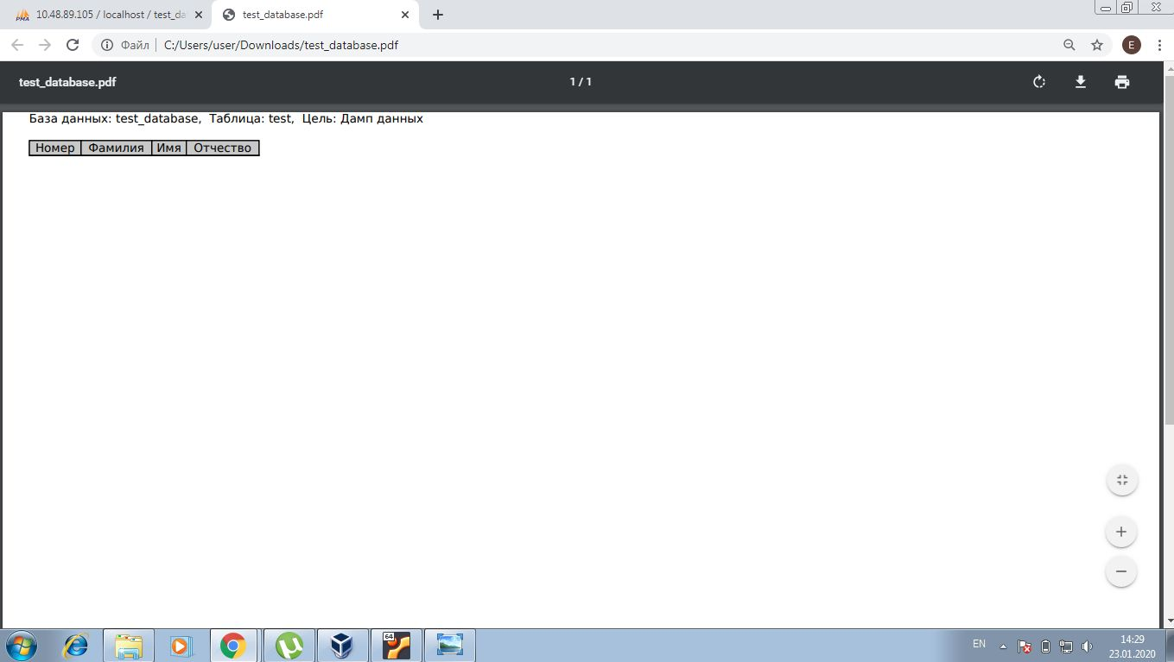

Рисунок 53 – резервная копия бд

**Настройка удаленного доступа по SSH**

SSH – сетевой протокол прикладного уровня, позволяющий производить удалённое управление операционной системой и туннелирование TCP-соединений (например, для передачи файлов).

Чтобы удаленно подключаться к серверу, необходимо установить службу SSH (рисунок 54).

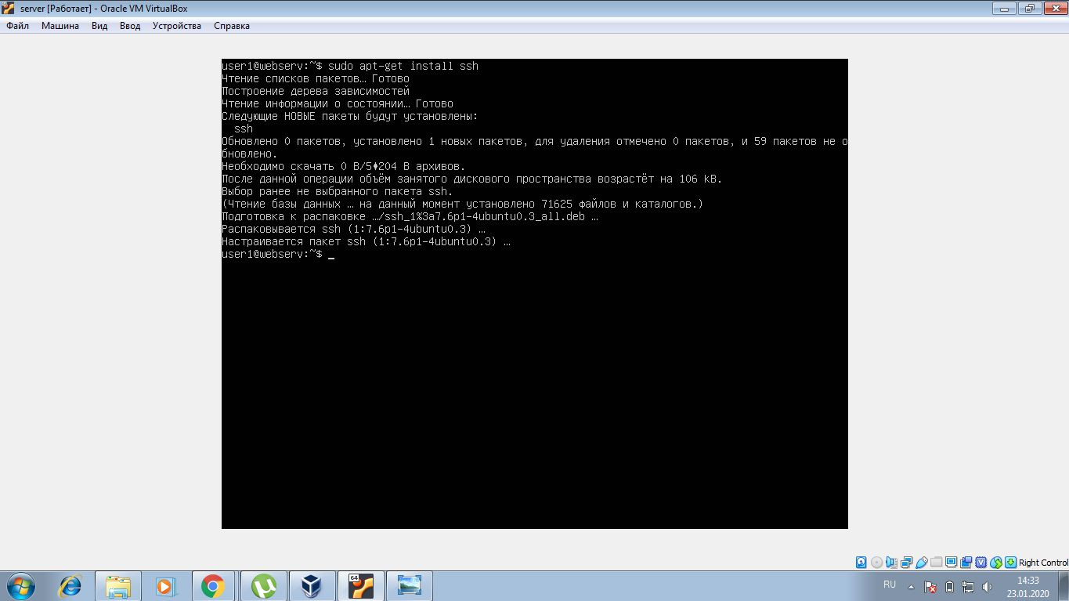

Рисунок 54 – установка SSH

Через программу PuttY пытаемся подключиться к серверу (рисунок 55).

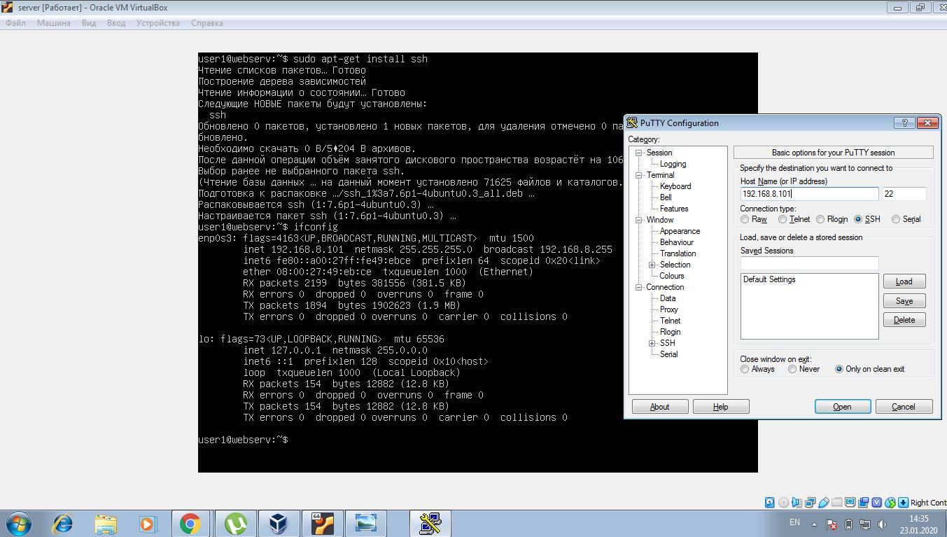

Рисунок 55 – подключение к серверу по SSH

Если подключение выполнено, программа предложит выполнить авторизацию (рисунок 56).

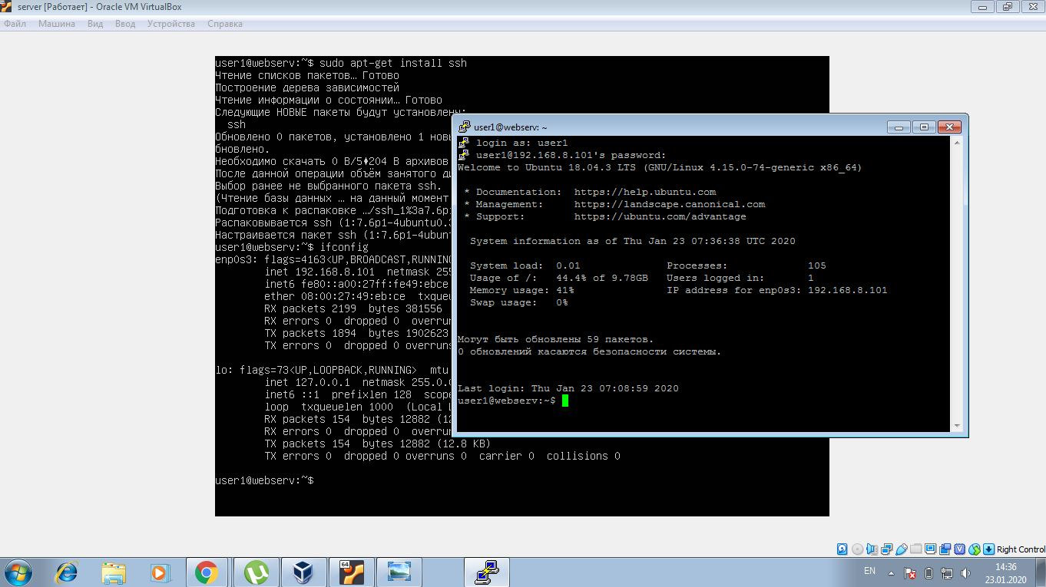

Рисунок 56 – подключение выполнено

**13 Настройка удаленного рабочего стола по RDP**

RDP (Remote Desktop Protocol) – специальный протокол, разработанный компанией Microsoft для удаленного управления ОС Windows (протокол удалённого рабочего стола).

Чтобы иметь возможность управлять сервером удаленно, необходимо разрешить удаленное подключение к нему (рисунок 57).

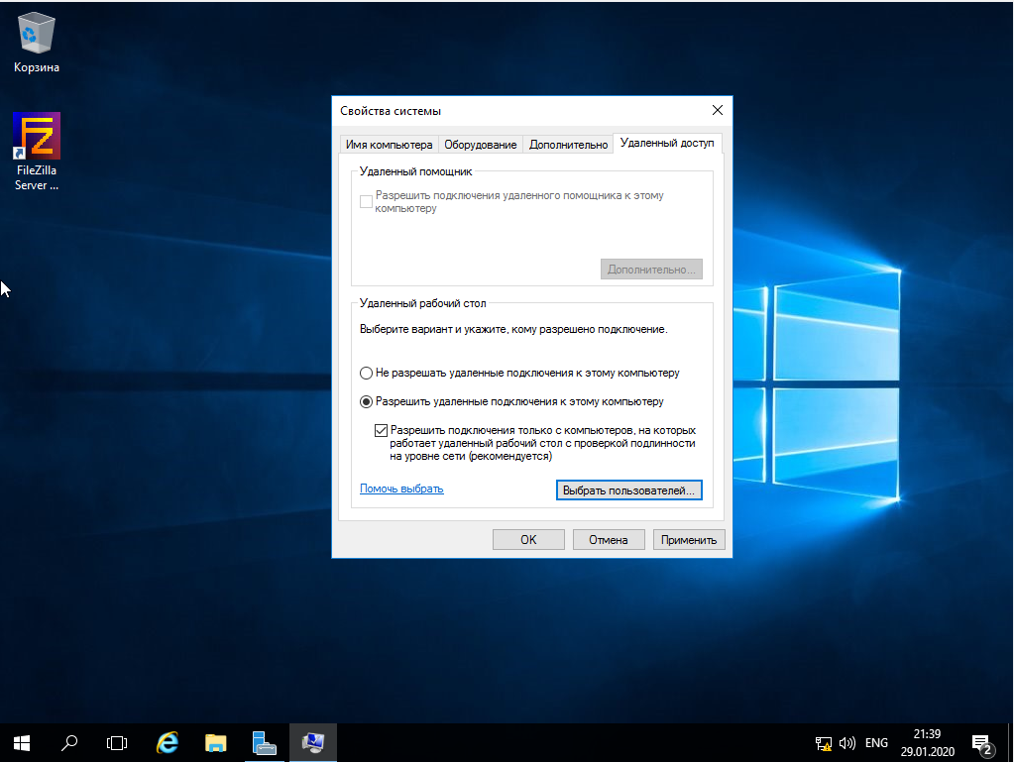

Рисунок 57 – разрешение удаленного подключения

Через службу Подключение к удаленному рабочему столу выполняем подключение к серверу (рисунок 58).

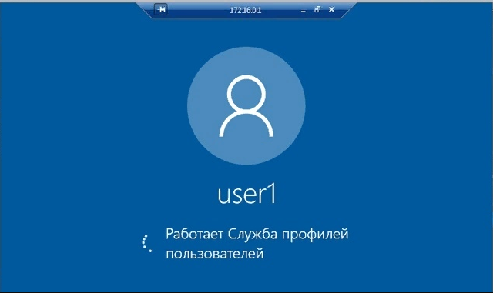

Рисунок 58 – подключение к серверу

**14 Настройка протокола TCP/IP**

TCP/IP — это набор протоколов, специальных правил, которые упорядочивают и обеспечивают надежный обмен информацией среди устройств, объединенных в сеть.

Для общедоступных устройств в сети устанавливают статический IP-адрес, чтобы они всегда были доступны по одному адресу.

На рисунке 59 представлены настройки TCP/IP.

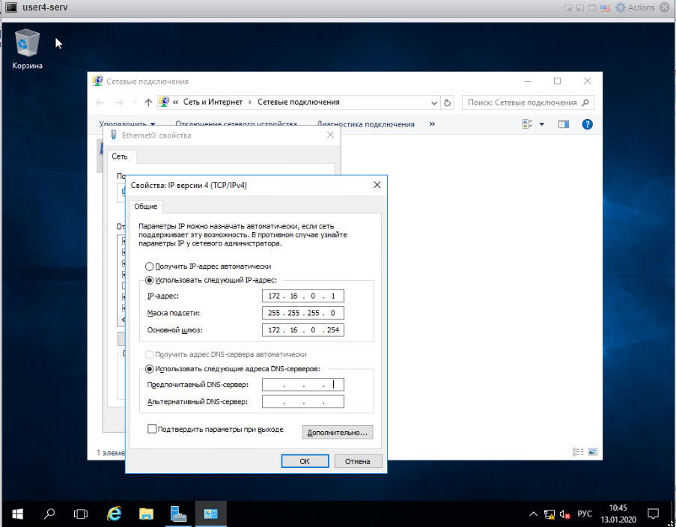

Рисунок 59 – настройки TCP/IP

**15 Тестирование и мониторинг сети утилитами tracert, ping,  
 ipconfig и др**

tracert — это служебная компьютерная программа, предназначенная для определения маршрутов следования данных в сетях TCP/IP.

Ping — утилита для проверки целостности и качества соединений в сетях на основе TCP/IP

ipconfig — утилита командной строки для управления сетевыми интерфейсами.

На рисунке 60 представлены результаты тестирования сети, полученные с помощью утилит ipconfig и ping

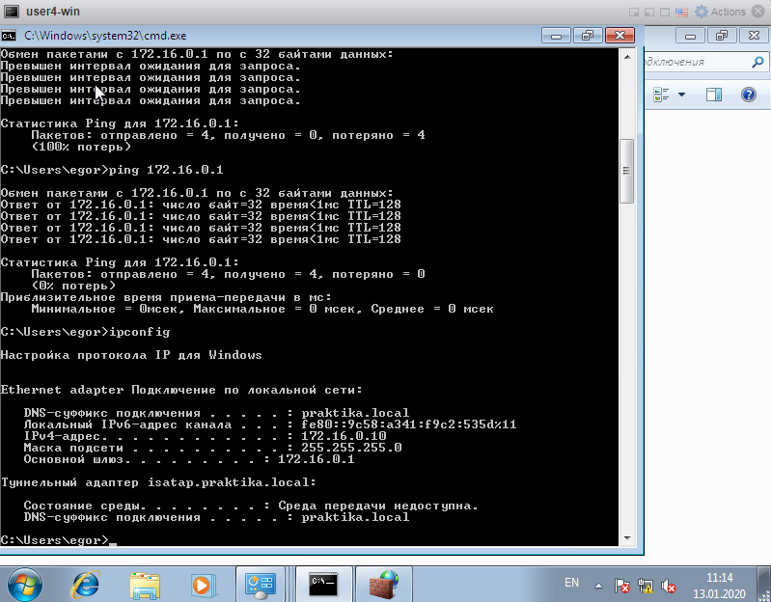

Рисунок 60 – результаты тестирования сети

**ЗАКЛЮЧЕНИЕ**

В результате выполнения работ по учебной практике были освоены следующие профессиональные компетенции:

* ПК 3.1 Устанавливать, настраивать, эксплуатировать и обслуживать технические и программно-аппаратные средства компьютерных сетей;
* ПК3.2 Проводить профилактические работы на объектах сетевой инфраструктуры и рабочих станциях;
* ПК 3.3 Эксплуатировать сетевые конфигурации;
* ПК 3.4 Участвовать в разработке схемы послеаварийного восстановления работоспособности компьютерной сети, выполнять восстановление и резервное копирование информации;

**СПИСОК ИСПОЛЬЗУЕМЫХ ИСТОЧНИКОВ**

1. Unix и Linux: руководство системного администратора /Немет Эви, Снайдер Гарт. — 4-е изд. — Москва: Диалектика-Вильямс, 2012.

2. MySQL по максимуму /Шварц Бэрон, Зайцев Петр, Ткаченко Вадим. — 3-е изд. — Питер, 2018.

3. Арнольд, Марк Администрирование Apache / Марк Арнольд , Джефф Д. Алмейда, Клинт Миллер. - М.: ЛОРИ, 2012. - 418 c.

4. Уильям, Р. Станек Internet Information Services (IIS) 7.0. Справочник администратора / Уильям Р. Станек. - М.: Русская Редакция, БХВ-Петербург, 2012. - 528 c.

5. Введение в Windows Server 2016 /Джон Мак-Кейб, команда Windows Server. — Microsoft Press, 2016. — 183с.